Cartilla de transparencia (2.ª ed.)

Sección de Atención al Ciudadano de la Oficina Asesora de Planeación Estratégica

CONTENIDO

I. Introducción………………………………………………………………………………………………
II. Objetivos………………………………………………………………………………………………...
III. Justificación……………………………….……………………………………………………………
IV. Trámites……………………………………….………………………………………………………..
1. Actualización del documento de identidad………………………………………………………..…
2. Petición de certificados……………………………………………………………………………..…
3. Carga académica………………………………………………………………………………...…….
3.1 Criterios de registro de asignaturas......................................................................................
3.2 Dificultades comunes reportadas…………………………………………………………………
3.3 Fechas……………………………………………………………………………………………….
4. Descarga del recibo de pago y costos de matrícula……………………..…………..……………..
5. Carga del certificado de institucionalidad……………………………………………………………
6. Presentación del descuento por votación……………………………………………………………
7. Presentación del descuento por convenio por municipios………………………………………....
8. Inscripción a ceremonias de grado…………………………………………………………………...
9. Inscripción a diplomados….……………………………………………………………………..…….
10. Inscripción a programas profesionales, tecnologías y cursos preuniversitarios………………..
10.1 Requisitos de inscripción
10.1.1 Pregrado presencial………………………………………………………………………….
10.1.2 Pregrado a distancia…………………………………………………………………………
10.2 Procedimiento para el proceso de inscripción…………………………………………………
11. Reingreso a un programa académico……………………………………………………………….
12. Transferencia para estudiantes de pregrado……………………………………………………….
13. Cancelación de materias o del semestre……………………………………………………………
V. Referencias…………………………………………………………………………………………..….

I. Introducción
Garantizarle y servirle a la comunidad, mediante trámites, procesos y procedimientos con efectividad, es uno de los puntos esenciales descritos en la Ley Antitrámites promulgada en el 2019 (Departamento Administrativo de la Función Pública, 2019). Con el objetivo de acatar esta normativa y teniendo en cuenta su plan de acción dispuesto con los mismos fines, esta cartilla de transparencia de la Universidad Militar Nueva Granada (UMNG) concentra una variedad seleccionada de trámites de mayor relevancia tras un análisis estadístico cualitativo, con el propósito de facilitárselos a los usuarios, tanto para fortalecer la capacidad de respuesta ante la ciudadanía como para simplificar y racionalizar estos y garantizar su calidad en búsqueda de una gestión efectiva.

Esta cartilla, por tanto, condensa la información esencial para facilitar los procedimientos más comunes y requeridos por la comunidad. De esta manera, se constituye en una herramienta esencial para aumentar la capacidad de respuesta ante situaciones excepcionales, como la contingencia actual en donde la transparencia en los procedimientos y la estandarización de estos son de gran ayuda para evitar congestiones y aumentar la individualidad de los ciudadanos al momento de realizar cualquier trámite.
II. Objetivos
- Definir los procedimientos de apoyo, para orientar los trámites.
- Dotar de herramientas a la comunidad, para aumentar la eficiencia en la gestión de trámites.
- Contribuir a la agilización y a la transparencia de los procedimientos.
- Impulsar el mejoramiento de la atención a la ciudadanía.
- Proporcionar un documento guía de orientación, con los procedimientos para llevar a cabo los principales trámites requeridos por la comunidad.
- Reducir tiempos de respuesta en la atención al ciudadano, mediante la proporción de claridad y transparencia en los procedimientos.
- Constituirse como soporte para el desarrollo de las acciones y actividades relacionadas con los trámites más requeridos por la comunidad.
III. Justificación
Este documento es una herramienta para fortalecer los procesos y garantizar la debida atención a los usuarios, mediante la estandarización de los principales trámites reconocidos, lo cual aumenta la efectividad en términos de tiempos y procedimientos, y así se impulsa la consecución de objetivos institucionales. De la misma manera, se consolida el ejercicio de transparencia y de rendición de cuentas, a través de la unificación de información referente a estos trámites en un solo documento que elimina procesos innecesarios y facilita la consulta, por lo cual se constituye en un instrumento orientador de posibles actualizaciones para optimizar los trámites institucionales.

IV. Trámites
Con el objetivo de racionalizar y propender por la claridad en relación con los trámites existentes en la Universidad Militar Nueva Granada, se reconocen aquellos de mayor impacto para la comunidad, teniendo en cuenta un análisis estadístico realizado por la Sección de Atención al Ciudadano, de la Oficina Asesora de Planeación Estratégica. A partir de lo anterior, se presentan, a continuación, los instructivos para los siguientes trámites:
- Actualización del documento de identidad

Es necesario mantener actualizada la información personal y académica de la comunidad neogranadina; por lo cual, específicamente para los estudiantes que cumplan la mayoría de edad, es obligatoria la actualización del documento vigente en la institución. La documentación y la información necesarias para poner al día los datos son los siguientes:

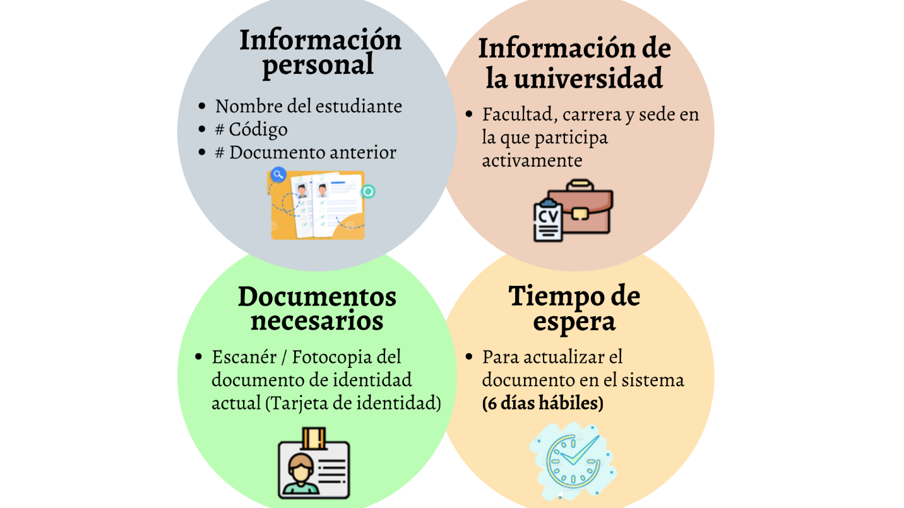

Este proceso es viable si se realiza por cualquiera de los dos siguientes métodos:
- Enviar la documentación al correo electrónico registro.academico@unimilitar.edu.co.
- Remitir la información, mediante la urna neogranadina.

- Petición de certificados

Paso 1: Identificar plenamente el certificado que se desea solicitar, teniendo en cuenta que están seccionados según el estado del estudiante y el tiempo de entrega:
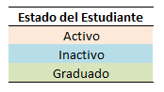
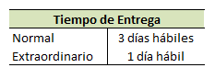

En el enlace https://www.umng.edu.co/web/guest/estudiante/certificados/soli, se encuentra una tabla en la que se especifica información con respecto a qué certificados oferta la Universidad, cuál es su valor y cuáles son las condiciones.


https://www.umng.edu.co/admisiones/transferencia-externa/valores-de-matricula
Hipervínculo con el enlace del portal web instituciona que direcciona a la tabla Actualizada.

Paso 2: Elegir el medio de pago que puede ser en físico o de forma virtual, tras tener claro qué certificado se necesita:

Pagos en las sucursales (en físico): Dirigirse al banco Itaú (Itaú CorpBanca Colombia S. A.) o BBVA (Banco Bilbao Vizcaya Argentaria Colombia S. A.) más cercano; solicitar el formato de consignación de recaudo nacional, y efectuar el pago al código n.º 1820 o a la cuenta de ahorros BBVA: 40015600-6 a nombre de la Universidad Militar Nueva Granada según corresponda. En el caso del banco Itaú, es necesario llenar el formato de la siguiente manera:
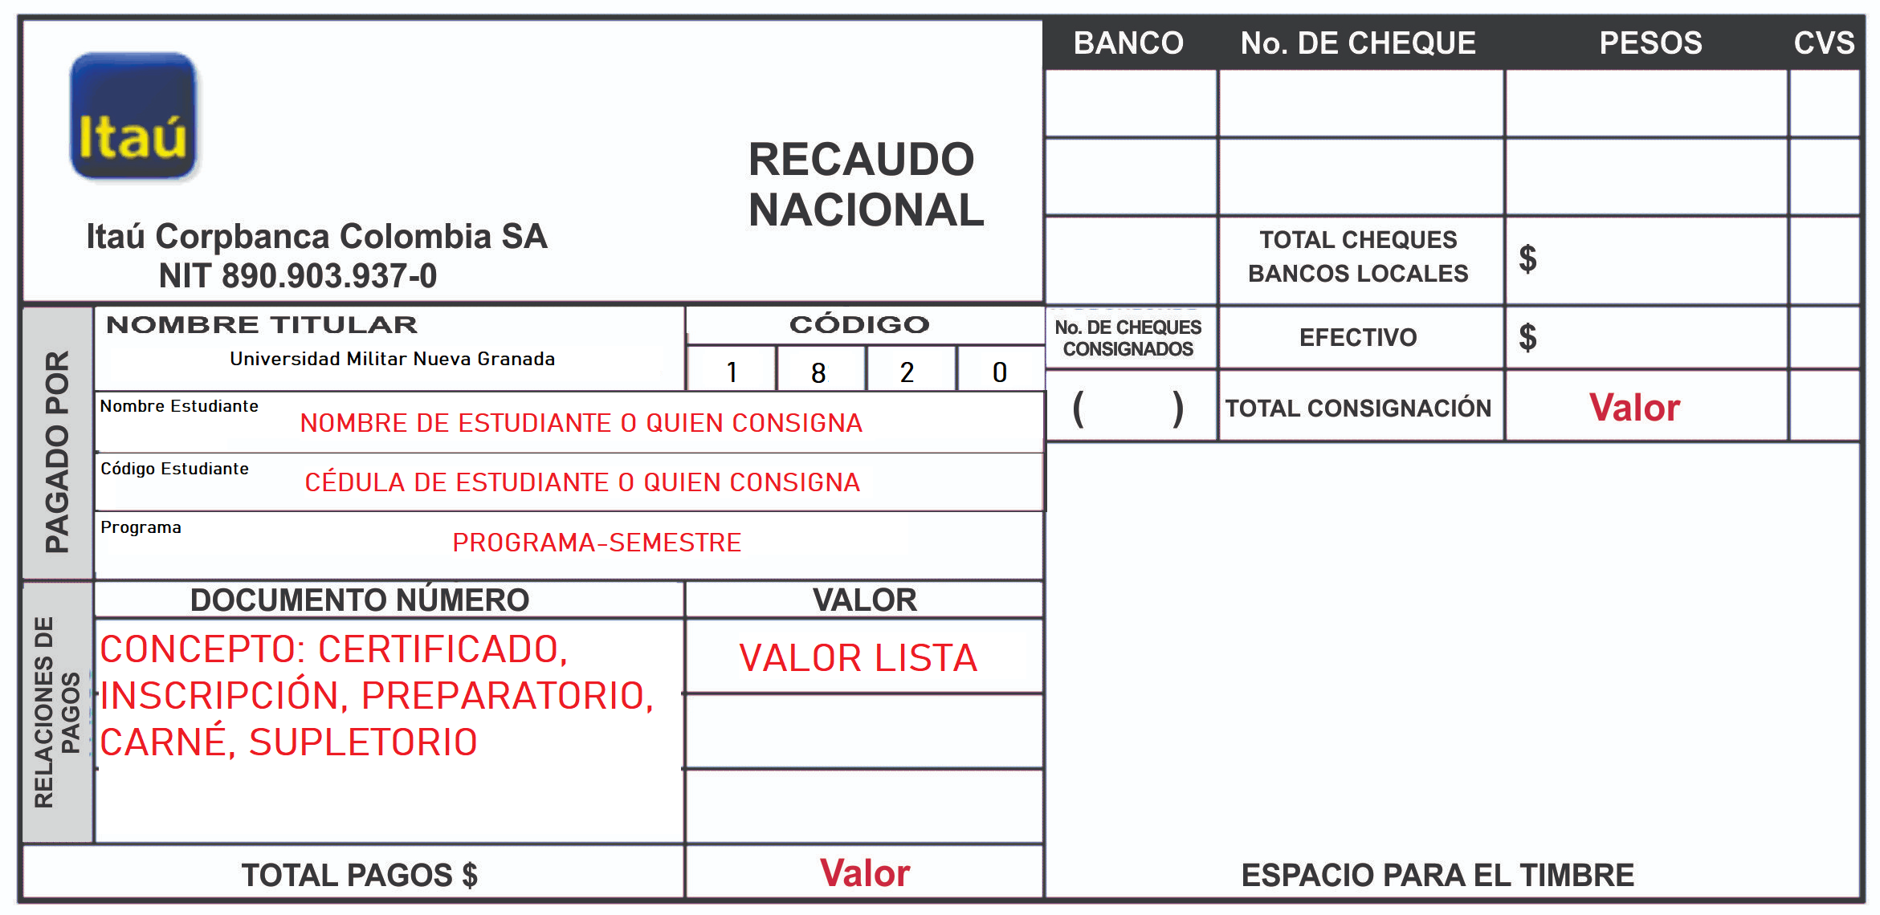

NOTA: La Universidad Militar Nueva Granada cuenta con la herramienta virtual de pagos seguros en línea (PSE), para facilitarles a los usuarios el pago del certificado de estudios y el de notas totales.

Pagos en línea (virtual): Acceder al portal web de la Universidad, en la opción de «Estudiante» y seleccionar «Pagos en línea» (https://www.umng.edu.co/pagos-en-linea).

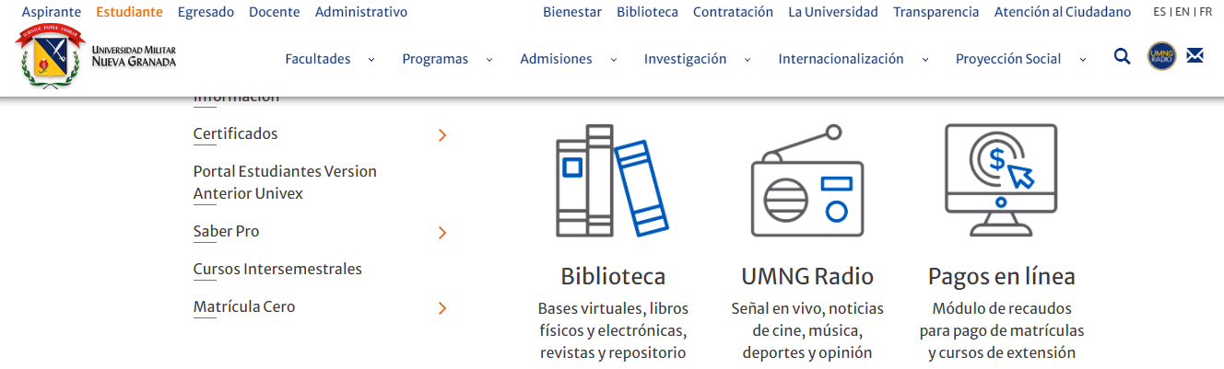

Después, se deben leer los términos y condiciones, a través del enlace de pagos de línea, y hacer clic en «Aceptar»:

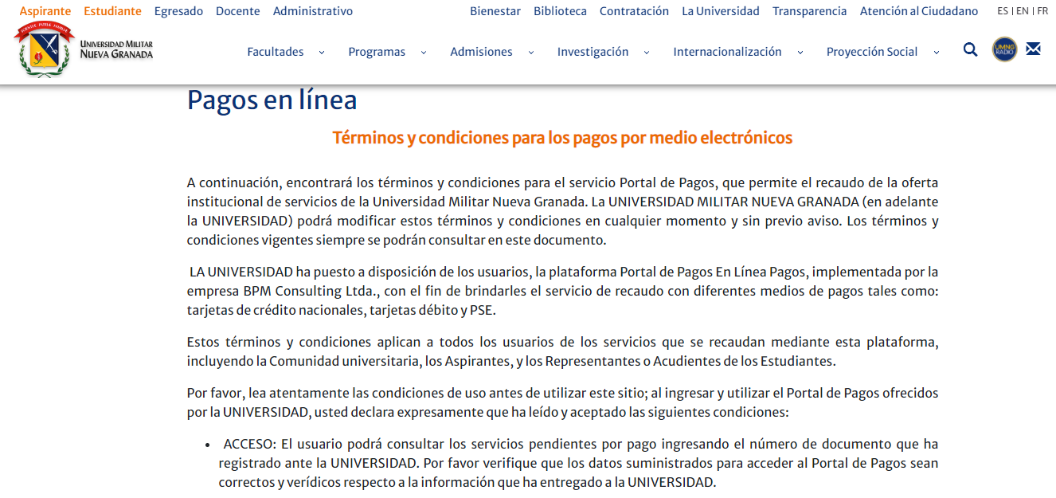
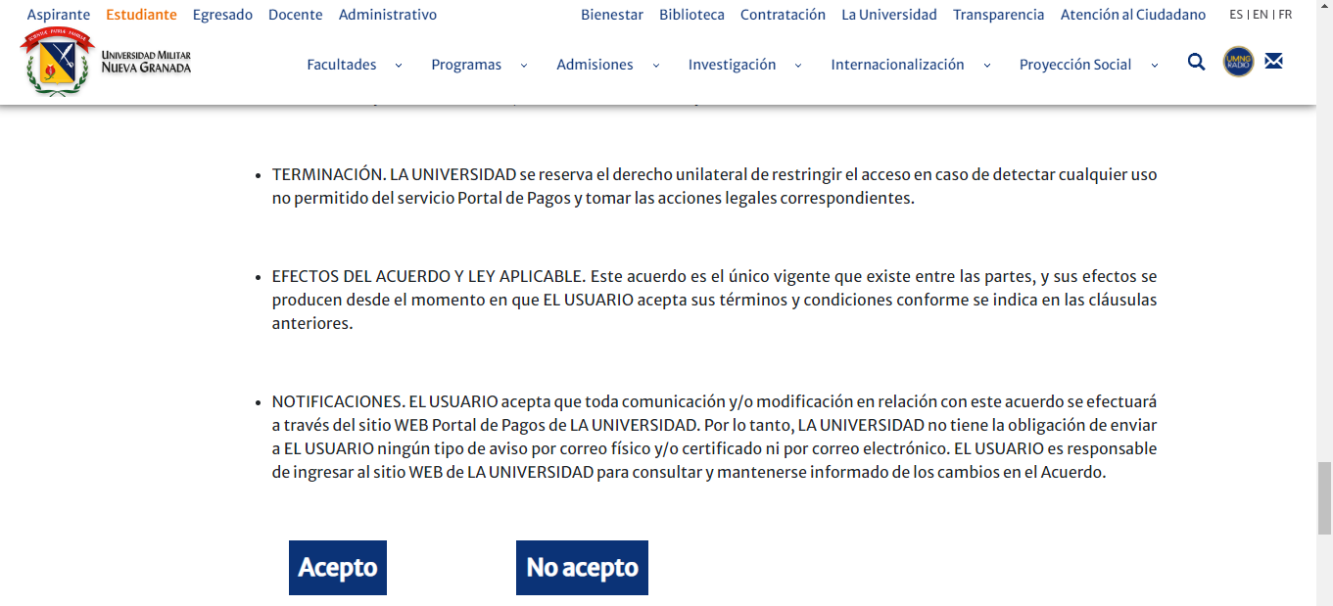

Ingresar el número de identificación, para continuar la transacción para pagar el recibo a nombre del estudiante:

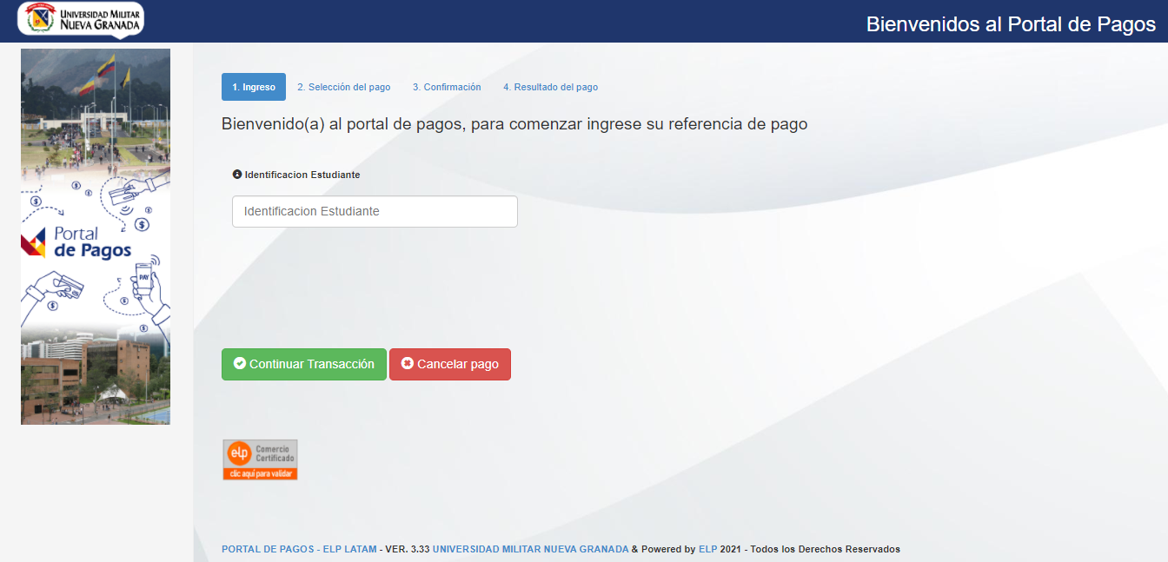

Paso 3: Solicitar el certificado, enviando un correo electrónico a certificados.registro@unimilitar.edu.co, con la siguiente información:

El comprobante de pago, el cual, si es en físico, debe contener la información solicitada al respaldo, y, si se hizo el pago en línea, el archivo adjunto debe ser tipo escaneado o como imagen, cuya información debe ser legible.


La información personal del estudiante: nombre completo; documento de identidad; código estudiantil; tipo de certificado que se solicita con las especificaciones necesarias (en el asunto especificar si el certificado es EXTRAORDINARIO o NORMAL); valor pagado, y sede donde se reclamará el certificado: (Calle 100 o Campus Nueva Granada).

Paso 4: Desplazarse a la sede seleccionada en el paso anterior, con el recibo de pago original, luego del plazo establecido para que sea entregado el certificado solicitado, o recibirlo, por medio del correo electrónico que se utilizó para enviar los datos requeridos.

Nota 1: En caso de no poder ir personalmente a recoger el certificado, con base en Ley Estatutaria 1581 de 2012 (Congreso de la República, 2012) (art. 20) de protección de datos, la persona designada debe entregar los documentos que siguen:

- autorización firmada por el titular
- recibo de pago original del banco
- fotocopia de la cédula del titular
- fotocopia de la cédula de quien reclama

Nota 2: Dada la contingencia actual del país por la enfermedad por coronavirus COVID-19 y en aras de reaccionar de manera oportuna, la Universidad Militar Nueva Granada promueve la utilización de herramientas virtuales para la solicitud de certificados de estudios y de notas totales, los cuales se solicitan a través del portal de «Estudiante», así:

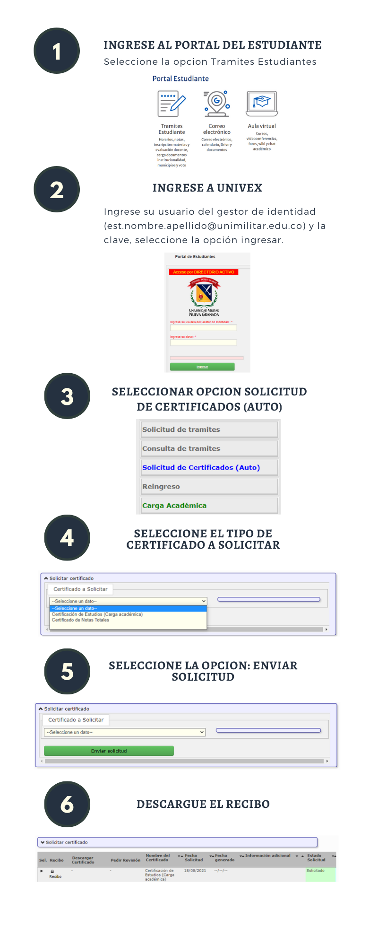
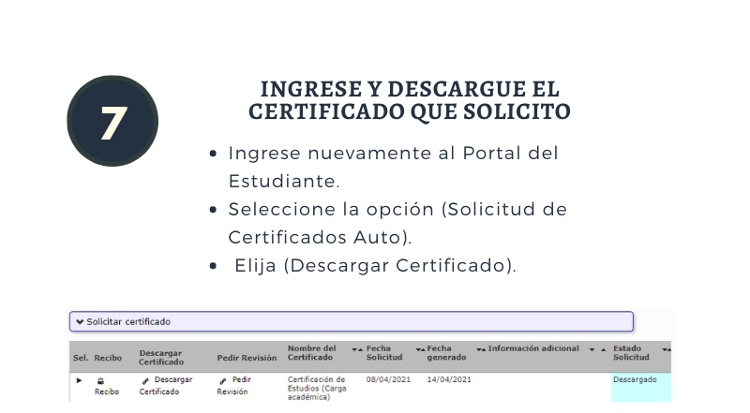
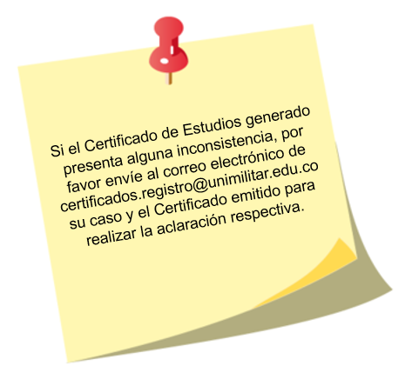
- Carga académica
A partir del segundo semestre, el estudiante debe realizar su carga académica, ya que el programa solo la efectúa para quienes ingresan al primer semestre. Para tal proceso, es importante tener clara la siguiente información:
3.1 Criterios de registro de asignaturas

1. Orden del registro de asignaturas: Matricular en el siguiente orden: primero las asignaturas reprobadas y canceladas, y segundo las de semestres más bajos hasta alcanzar la máxima cantidad de créditos permitida por semestre (número que se encuentra en el plan de estudios) de hasta tres niveles consecutivos.

2. Cruce de horarios: Verificar que no haya ningún cruce en el horario, para que el sistema permita matricular las asignaturas. Los horarios de las asignaturas se pueden consultar en la página de la Universidad módulo de estudiantes – sección carga académica.

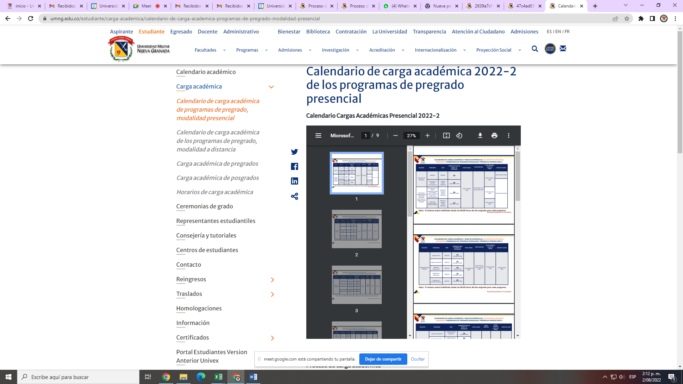

3. Asignaturas ofrecidas: Inscribir las materias obligatorias del plan de estudios, según lo establecido por el programa y de acuerdo con el reglamento estudiantil vigente:

4. Inconvenientes en la inscripción: Diligenciar el formulario ubicado en el enlace https://forms.gle/kXDxPVys44RYUPmFA si se tiene algún problema con los cupos o no se le permite matricular la asignatura. No se revisarán solicitudes relacionadas con la carga, por el correo del programa u otro medio diferente al formulario indicado.

5. Matrícula de única asignatura: Cursar una materia si el sistema solo le genera una, porque se debe tomar por tercera vez (Universidad Militar Nueva Granada, 2015: Reglamento General Estudiantil de Pregrado, art. 75; 2018a). Si se reprobaron tres o más asignaturas, no se podrá registrar más carga.

6. Reconocimiento de la asignatura: Diligenciar el formulario del sitio web https://forms.gle/kXDxPVys44RYUPmFA si no aparece la asignatura de interés en el sistema; por lo cual, se recomienda verificar previo cumplimiento de prerrequisito. No se revisarán solicitudes relacionadas con la carga por el correo del programa u otro medio diferente al formulario mencionado.

7. Escogencia de materias: Seleccionar el plan de estudios o las materias que se debe matricular en el semestre, en https://www.umng.edu.co/admisiones/pregrado-presencial/planes-de-estudio

8. Dificultad para la carga académica: Informar cualquier anomalía al realizar el registro de carga académica, únicamente a través del formulario que puede acceder en.

10. Nueva revisión de la carga académica: Verificar inmediatamente la carga luego de realizar alguna solicitud vía correo electrónico. Si el problema continúa, llenar otra vez el formulario para informar que el problema persiste. No se revisarán solicitudes relacionadas con la carga por el correo del programa u otro medio diferente al formulario descrito.

11. Cumplimiento de fechas fijadas: Realizar la carga hasta el día correspondiente a las fechas establecidas por el programa al que pertenece el estudiante.

12. Respuesta a las solicitudes: Contestar, a cargo del programa académico, las solicitudes presentadas en el formulario correspondiente, según el orden de llegada, las cuales pueden requerir varios días hábiles dependiendo de la eventualidad reportada.

NOTA: En el formulario, solo se deben indicar las materias en las que se presente el problema o no se permite realizar la matrícula. Es obligatorio subir la imagen con la carga actual donde se pueda ver la fecha, la hora y el nombre del estudiante, para guiar el proceso de solución en todos los casos.

3.2 Dificultades comunes reportadas

- No aparecen todas las asignaturas que deberían estar disponibles cuando se hace clic en «Generar carga».
- No hay cupo para matricular en la asignatura.
- Los créditos de las asignaturas difieren de los registrados en el plan de estudios.
- No se permite matricular el número de créditos máximos del semestre o la cantidad de asignaturas.

Nota 1: Si se perdió una o más asignaturas, es imperativo matricularla(s) de nuevo, debido a que es un requisito para cursar otras de semestres siguientes.

Nota 2: Si hay dudas sobre la interpretación del plan de estudios, se puede consultar en la página de la Universidad – admisiones – pregrado – posgrados – planes de estudio.
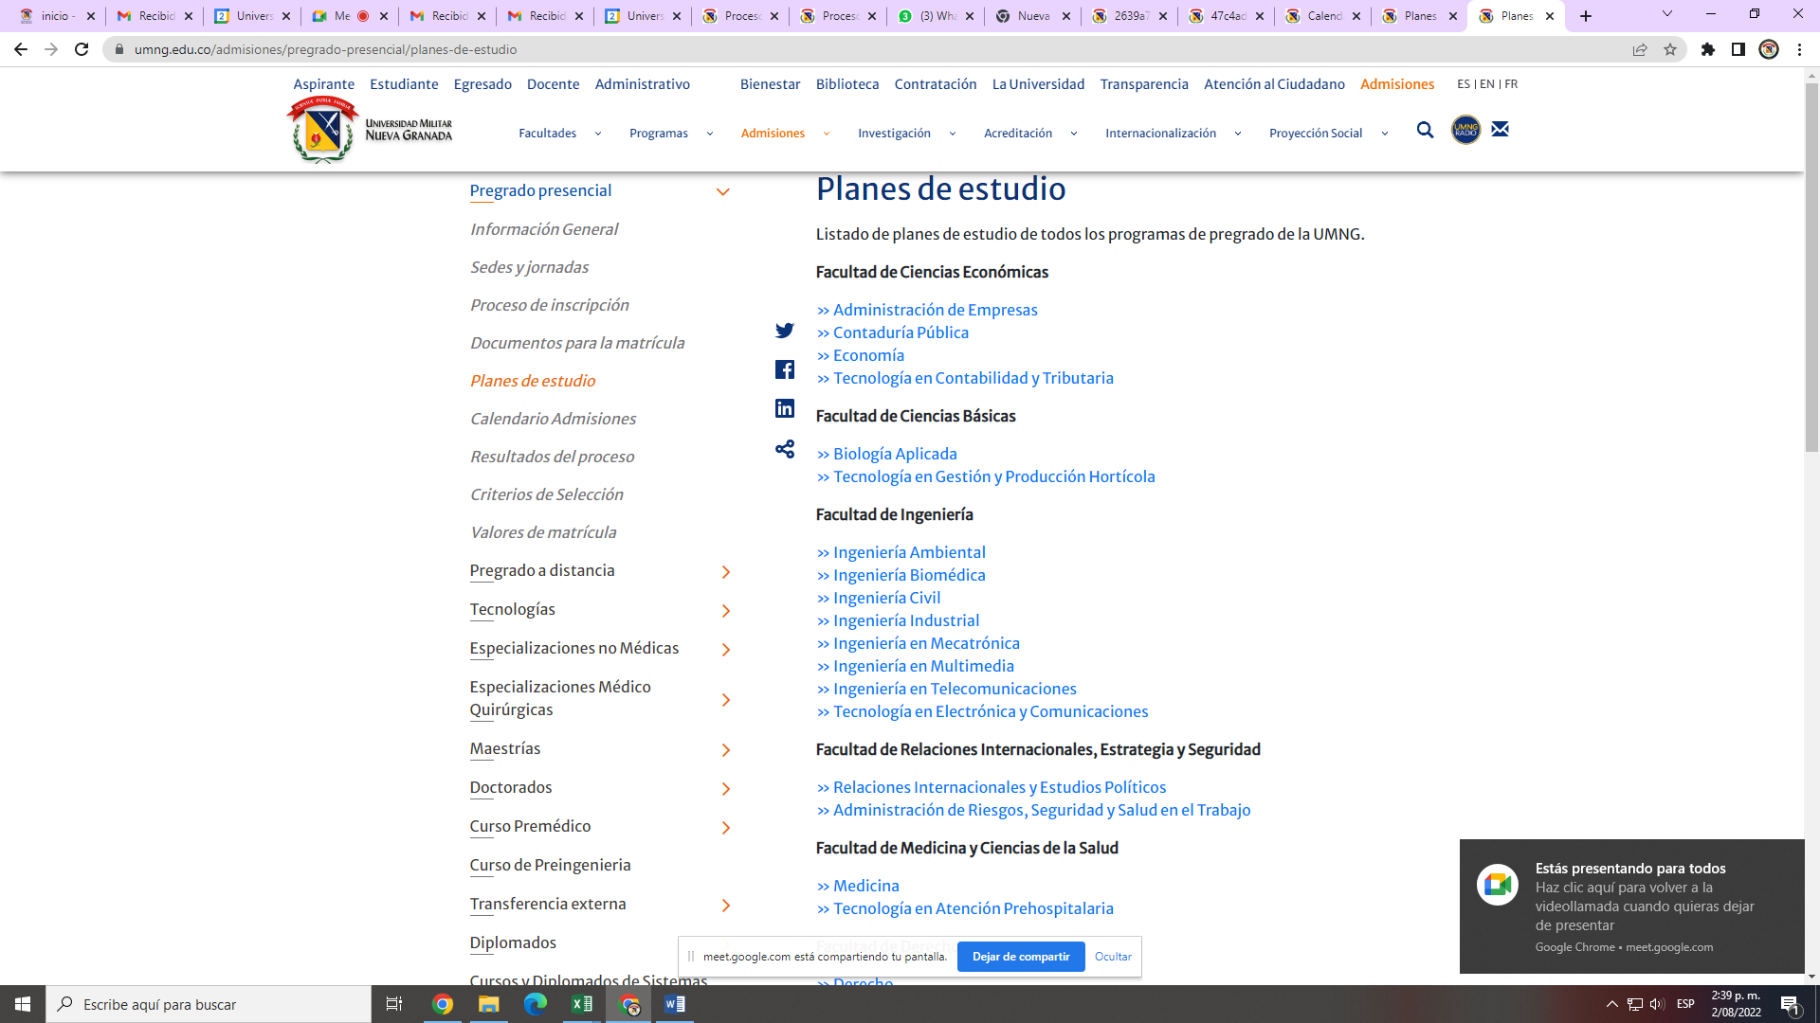

3.3 Fechas

Para realizar la carga académica, el estudiante debe tener calidad de activo, información que se puede obtener mediante distintos métodos:

                - Calendario académico

El calendario académico se encuentra ingresando al portal web https://www.umng.edu.co/inicio, en la sección «Estudiantes», y seleccionando «Calendario académico» en el panel izquierdo, según el tipo de modalidad: pregrado presencial, distancia - posgrados. La ruta se indica a continuación:



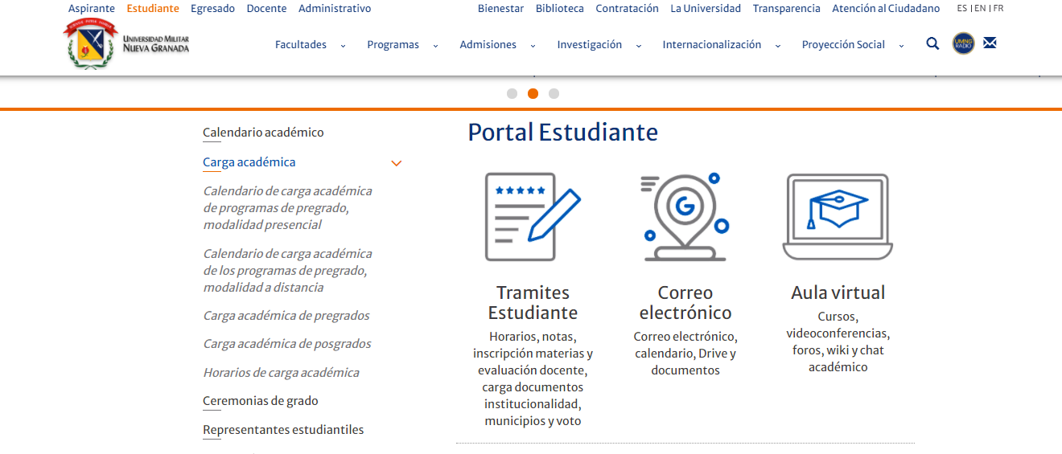

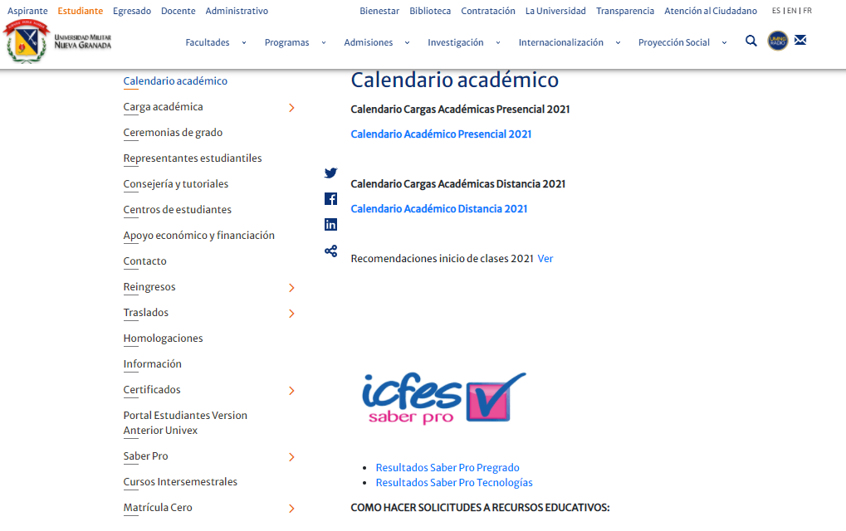
En el calendario, se relaciona la información sobre las cargas académicas de los dos semestres del año en curso, como se muestra a continuación:

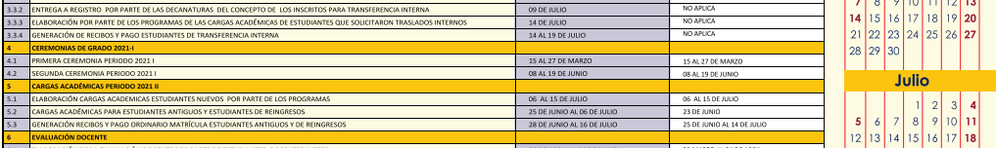

                - Calendarios por carrera

En la sección de «Estudiantes», aparece la opción «Carga académica» en el panel izquierdo, donde, al desplegarla, es posible seleccionar el calendario para la modalidad de la carrera de interés:

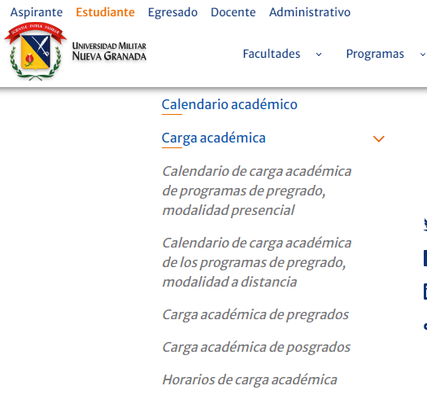

Allí se publican las fechas y los horarios para la realización de la carga académica, según la carrera. Es importante tener en cuenta esta información antes de iniciar los pasos para la carga académica, como se ilustra a continuación:

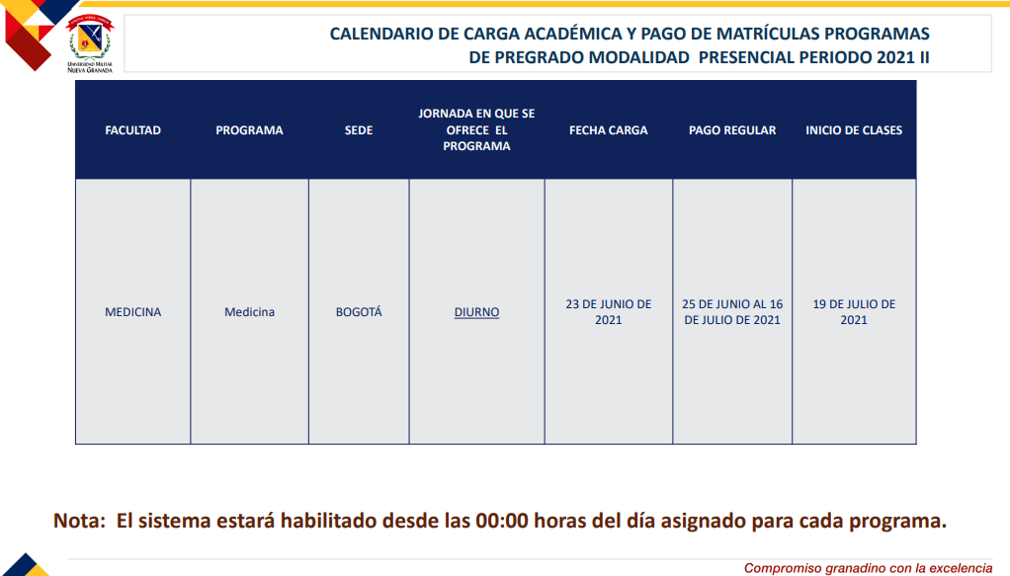

Tras tener claras las fechas y los horarios de carga académica para el programa correspondiente, establecidos por la Universidad, y si el estudiante desea realizar la planeación de su horario, se debe, de nuevo, ingresar en la sección de «Carga académica», en el menú desplegable, donde se visualiza la opción «Horarios de carga académica»:

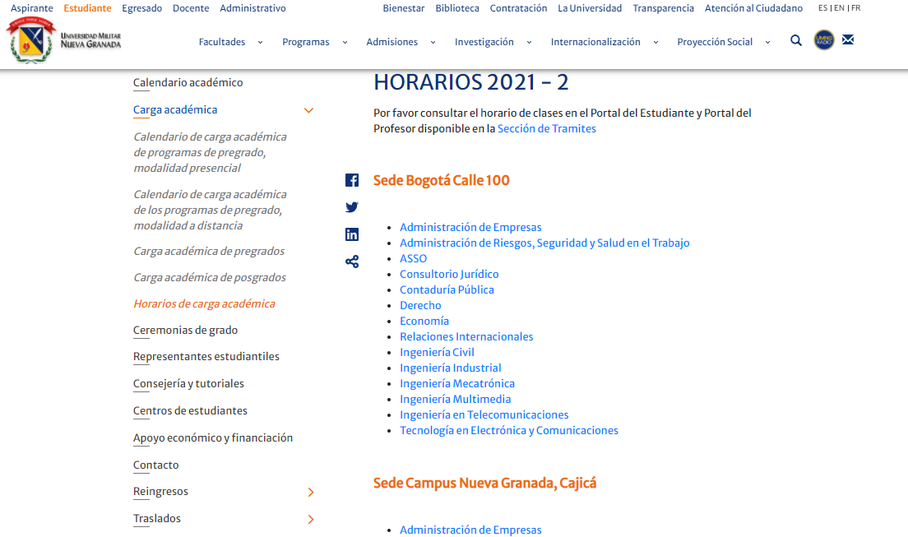

En este micrositio, es necesario seleccionar el programa académico, teniendo en cuenta la sede. Al dar clic, se activan los horarios ofrecidos por semestre, por asignatura y por grupo:

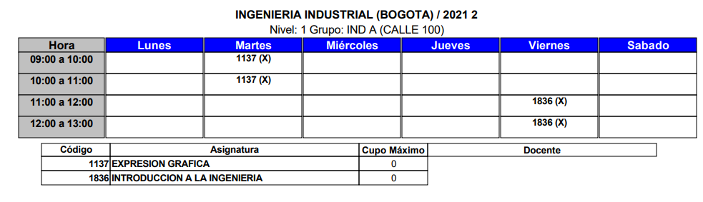

Luego de lo anterior, es posible iniciar el proceso de carga académica:

Paso 1: Ingresar, el día de la carga asignada según el programa académico, al portal web, en la sección «Estudiantes», y elegir «Carga académica», y visualizar en el menú desplegable la opción de la carga académica de pregrados o posgrados, para hacer clic en «Ingresar» según el interés del estudiante:

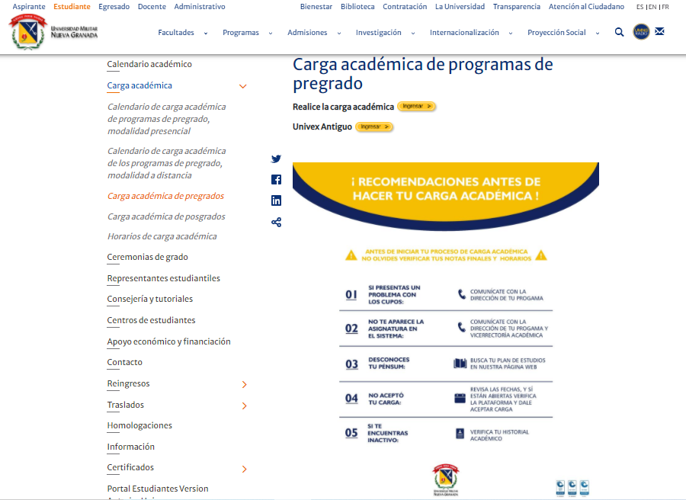

Registro de asignaturas

La Universidad ha dispuesto un enlace directo al proceso de carga académica que depende del tipo de usuario, con el propósito de mejorar el desempeño del registro de asignaturas. En esta sección, se publican algunas recomendaciones antes de realizar la carga académica, el enlace que redirecciona al calendario de cargas académicas y los dos servidores para realizar el proceso:

- usuario antiguo por Univex: https://univex.umng.edu.co/InscMate/Ctrl/
- usuario por gestor de identidades: https://univex.umng.edu.co/InscMateLdap/Ctrl/

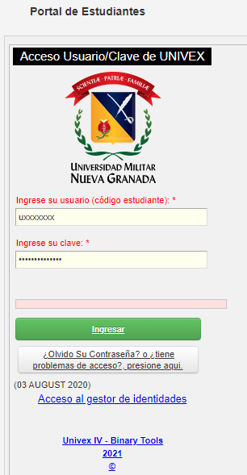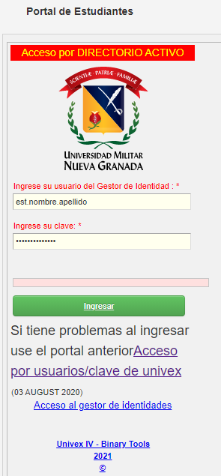


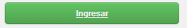
Paso 2: Ingresar la información personal: código o usuario del gestor de identidades y clave, datos que se emplean normalmente para revisión de notas y otros trámites, al igual que dar clic en «Ingresar»:

Paso 3: Visualizar, dentro del sistema, las opciones en el menú principal, y clicar en la opción «Carga académica»:

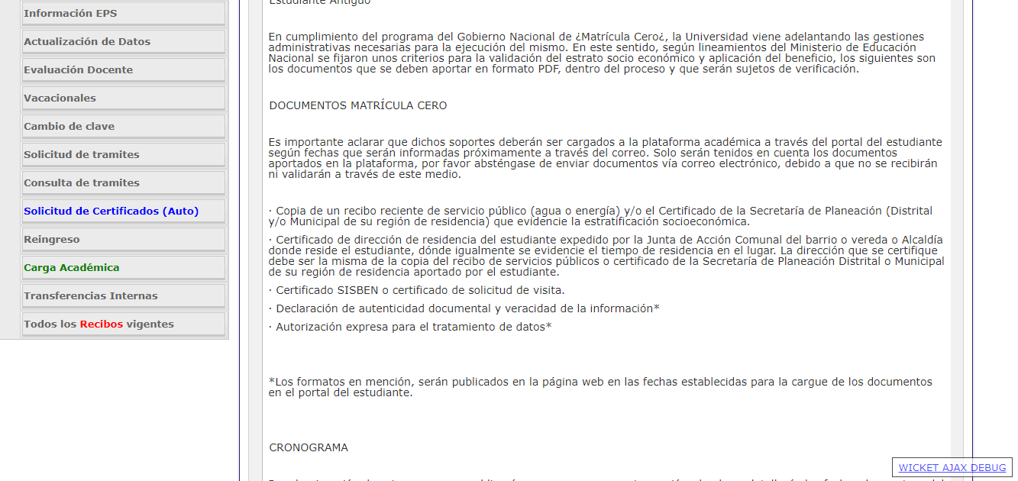

Paso 4: Verificar que aparezcan las asignaturas pendientes (sin cursar, canceladas, reprobadas y atrasadas), una vez se despliegue la pestaña de «Carga académica»:

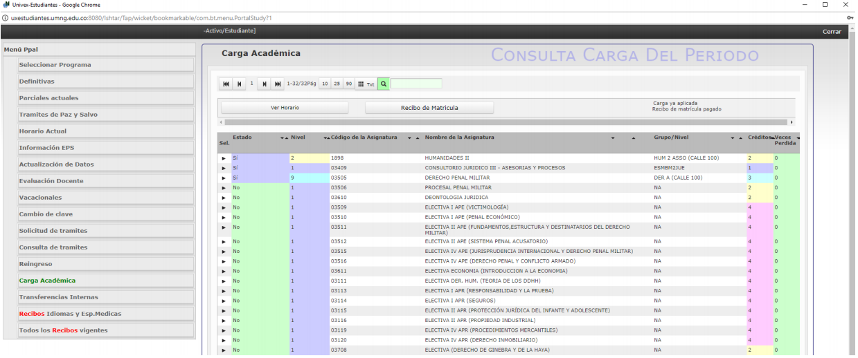

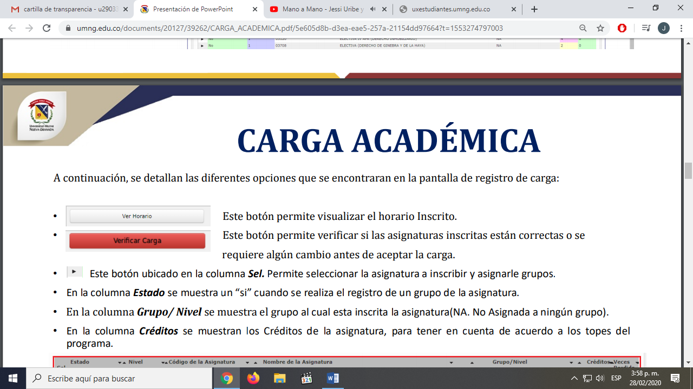
Paso 5: Seleccionar en la parte izquierda del cuadro, en la imagen de play , según corresponda para el periodo académico de interés o las necesidades del estudiante, cada asignatura que se desee inscribir. Para lo cual, es fundamental tener en cuenta lo descrito en el Acuerdo 02 del Reglamento General Estudiantil de Pregrado (art. 19) (Universidad Militar Nueva Granada, 2015), en donde se especifica que cualquier estudiante que desee renovar matrícula debe primero registrar las asignaturas reprobadas, luego las atrasadas y las canceladas, de acuerdo con el orden previsto en el Plan de Estudios:
ARTÍCULO 19. REGISTRO DE LA CARGA ACADÉMICA. Es el acto por el cual el estudiante registra, dentro del plazo fijado en el calendario académico, las asignaturas que le han sido autorizadas, con sus respectivos créditos, así como también las actividades específicas que han determinado cursar durante un periodo académico definido, teniendo en cuenta la disponibilidad de cupos. (Universidad Militar Nueva Granada, 2015, p. 5)

Paso 6: Visualizar la información completa que se despliega de la asignatura seleccionada, como se observa en la imagen. Adicionalmente, aparece una opción con título «Siguiente», en donde se permitirá escoger el grupo en el que se va a cursar:

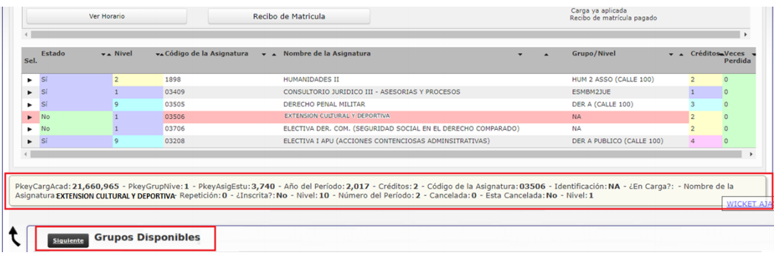

Paso 7: Confirmar que aparezca la siguiente interfaz por asignatura:

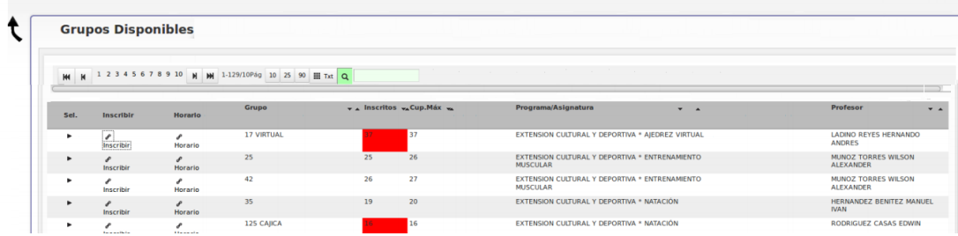

En este sitio, se tiene la opción de ver el horario por grupo, el nombre del grupo, la cantidad de personas inscritas, la cantidad de cupos máximos y, en algunos casos, el profesor por grupo. Adicionalmente, es posible inscribir la asignatura.

Paso 8: Utilizar la barra de navegación para encontrar el grupo que más se ajuste a las necesidades del estudiante, ya que pueden existir muchos grupos disponibles.

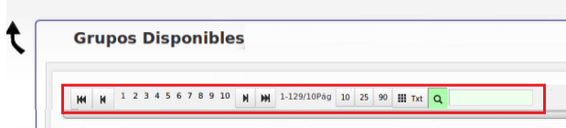

Se pueden visualizar más registros en la misma página, presionando una de las tres cantidades disponibles:

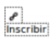
Paso 9: Inscribir la asignatura en el grupo, a través del enlace : https://univex.umng.edu.co/Ereshkigal/Tap/

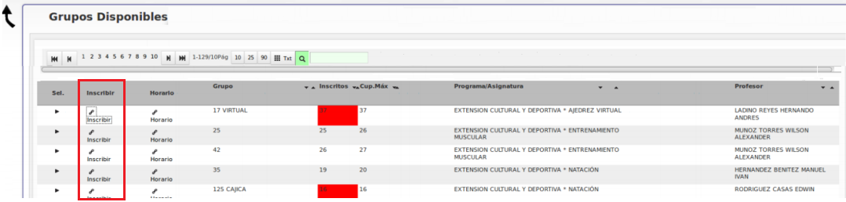

Es fundamental revisar con anterioridad la columna de inscritos y del cupo máximo («Cup. Max.»), donde se muestra el número de inscritos y los cupos disponibles. Si está en rojo significa que no hay cupos disponibles; por lo cual, será imposible inscribir en ese grupo, como se ilustra a continuación:

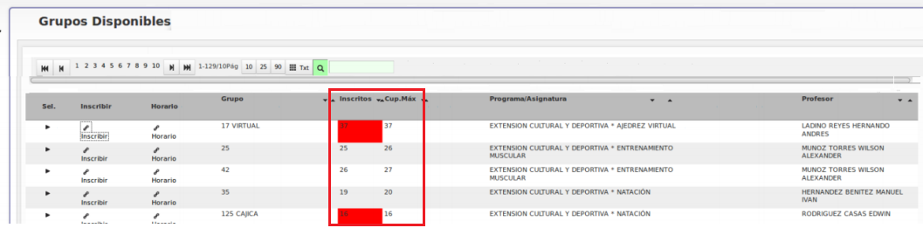

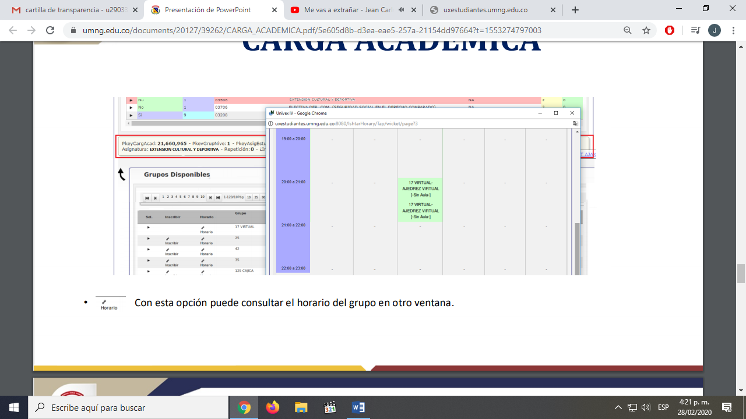
Paso 10: Revisar, constantemente, durante el proceso de inscripción, que los horarios no se crucen. Con la siguiente opción , se puede consultar el horario del grupo que se abre en otra ventana:

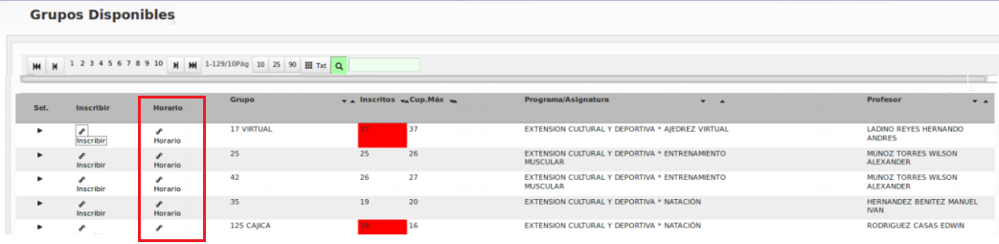

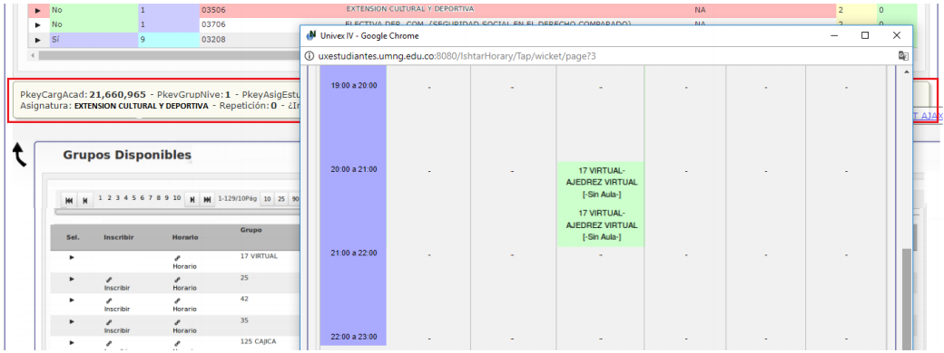

Paso 11: Confirmar que al hacer clic «Inscribir» automáticamente el sistema regresa a la página principal de la carga académica, en donde en la columna «Estado» se muestra un «Sí» cuando se realiza el registro de un grupo de la asignatura:

Además, en la columna «Grupo/Nivel», se muestra el grupo al cual está inscrita la asignatura; para el caso NA (no aplica), esto significa que no hay ninguna asignada a ningún grupo:

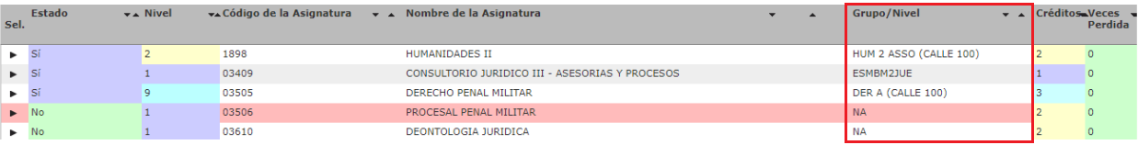

En cuanto a la columna «Créditos», en ella se especifican los créditos de la asignatura, de acuerdo con el plan de estudios establecido por cada programa, como se ilustra a continuación:

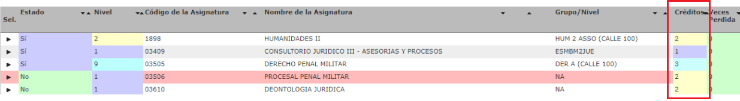
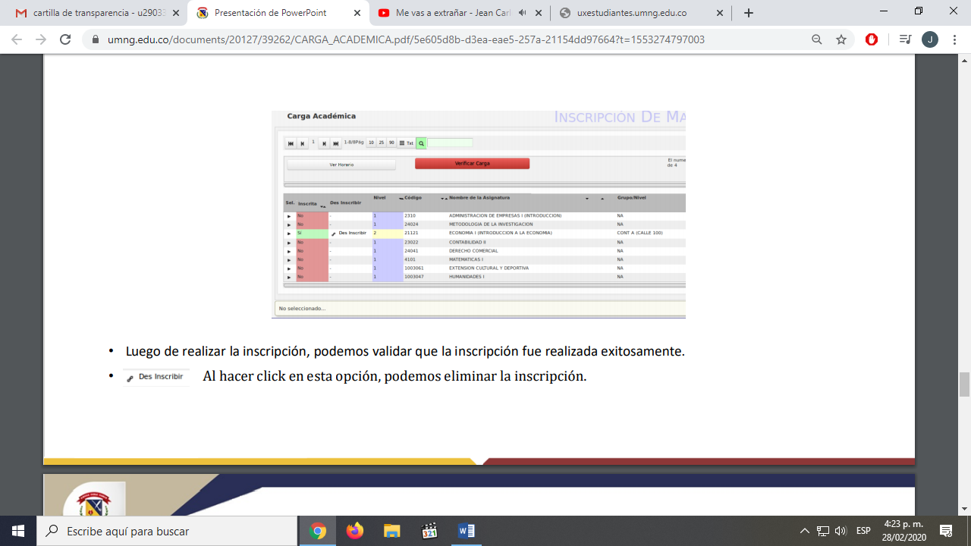
Paso 12: Clicar, en el caso que se desee reinscribir alguna materia, en esta opción , y así la inscripción se elimina de manera inmediata:

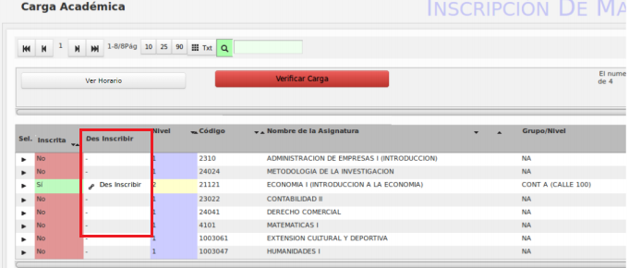

Paso 13: Realizar, al finalizar la inscripción de las asignaturas por cursar, las validaciones de reglamento para permitir aceptar la carga, haciendo clic en «Verificar carga»:
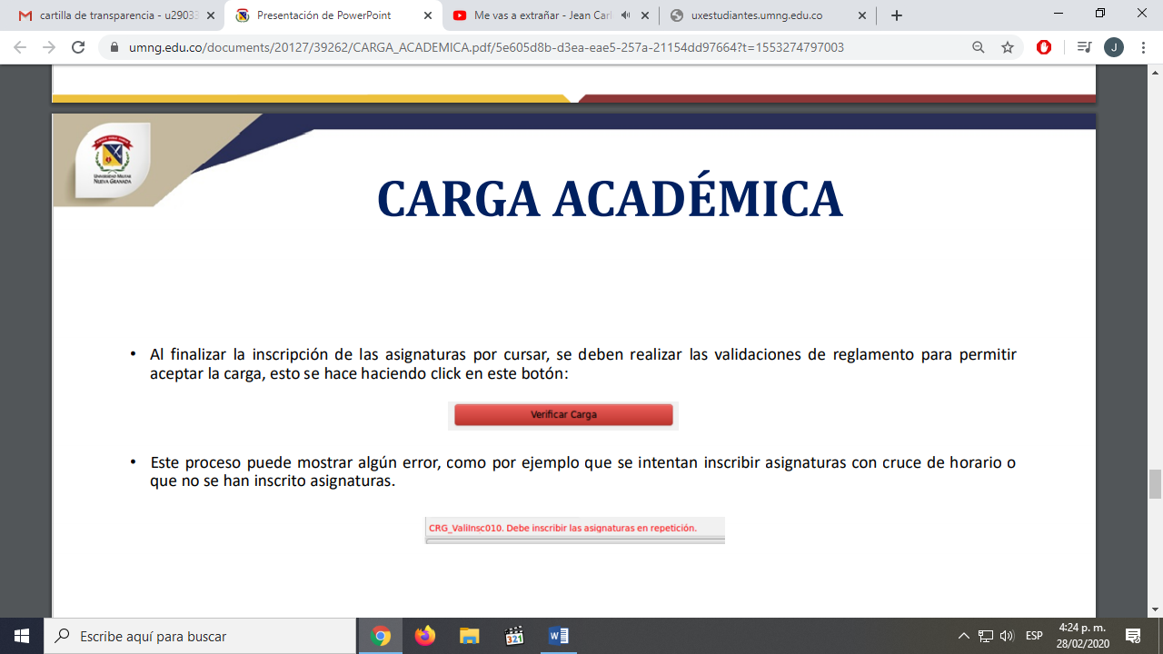
Al realizar este proceso, se puede mostrar algún error, como, por ejemplo, que se intentan inscribir asignaturas con cruce de horario o que no se han inscrito asignaturas. El mensaje de validación es el siguiente:

Paso 14: Verificar que, si el proceso no tiene ninguna inconsistencia, debe aparecer una opción para aceptar la carga; luego, se despliega una ventana donde se solicita el correo electrónico y una confirmación de este, con el objetivo de notificar en el correo registrado el horario inscrito, así:

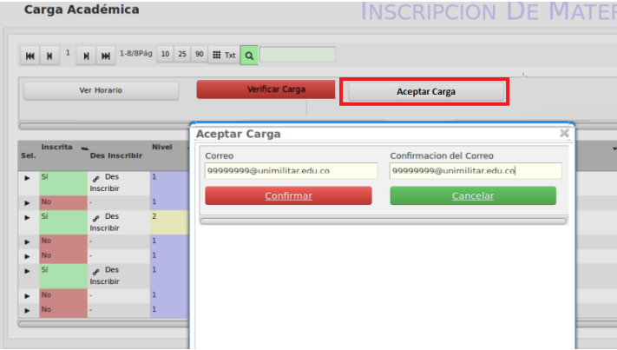

Paso 15: Verificar que el correo llegue la confirmación de la carga:

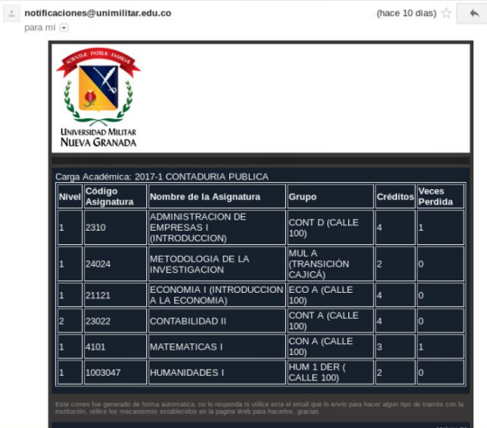

NOTA: En adición a lo anterior, la Universidad proporciona el nombre de los docentes que dictarán las asignaturas, una vez se confirmen los grupos y se cierren los que no abren por punto de equilibrio.

4. Descarga del recibo de pago y costos de matrícula
El recibo de pago se genera, una vez sea aceptada la carga. No obstante, tenga en cuenta que el recibo de pago de matrícula no se genera de manera automática por que la carga puede estar sujeta a cambios por parte del estudiante o programa académico (Consulte en el calendario de cargas fechas de generación y fecha límite de pago)

Recomendación

Los estudiantes de pregrado no podrán registrar más créditos de los que corresponda al plan de estudios del semestre matriculado, excepto los autorizados por la Decanatura respectiva, e implicará el pago adicional de los mismos bajo el rango del porcentaje del valor de la matrícula. Lo anterior de conformidad con Acuerdo 08 del 2021 “por el cual se establecen los derechos pecuniarios para los programas académicos de la Universidad Militar Nueva Granada:

Número de Créditos Pregrado Porcentaje del Valor de Matrícula

De 15 en adelante, hasta el máximo por nivel de cada plan de estudios 100%
De 9 a 14 75%
De 5 a 8 50%
4 o menos 30%

Tras la realización de la carga académica, es posible descargar el recibo de pago para efectuar el proceso de pago correspondiente (no olvide tener presente que el recibo de pago se puede descargar teniendo presente la fechas establecidas estipuladas en el calendario de carga académica previamente publicado) a través del portal web, como se muestra más adelante. No obstante, es fundamental tener en cuenta dos puntos importantes:

Las fechas: Previa a la realización de la carga académica, la Universidad provee la información relacionada con las fechas de pago regular y extraordinario, entendiéndose que el primer día dentro del intervalo es el de la generación del recibo de pago. Sin embargo, si no se sabe cómo ingresar para visualizar los calendarios con estas fechas, se puede seguir el siguiente instructivo:

En la sección de «Estudiantes», se encuentra la opción «Carga académica» en el panel izquierdo, donde, al desplegarla, se puede seleccionar el calendario para la modalidad de la carrera:

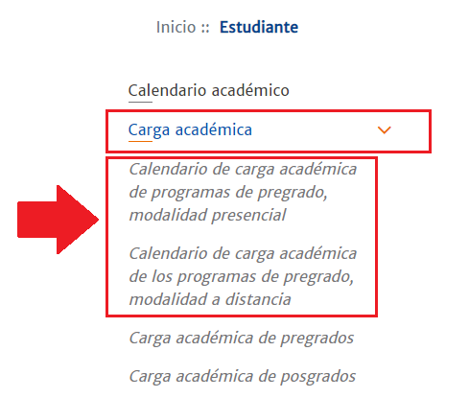

Allí, se especifican las fechas determinadas para el pago regular o extraordinario, según la carrera.

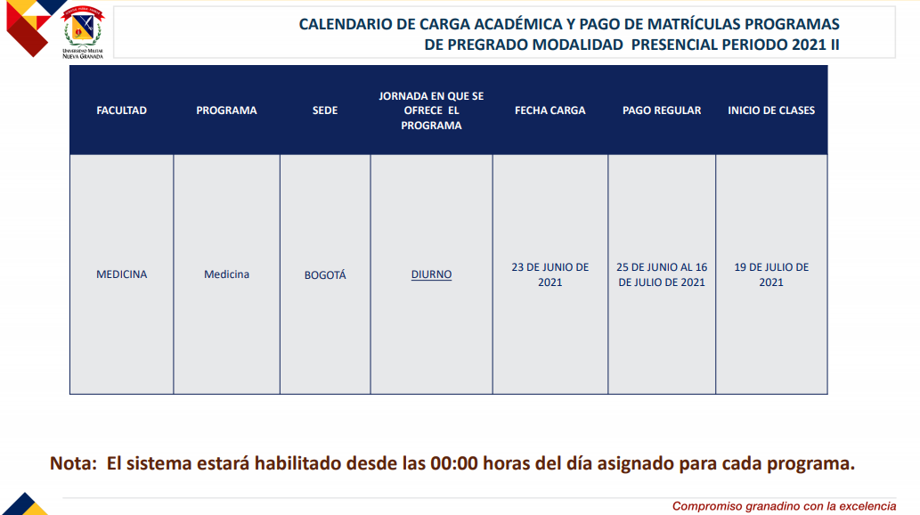

Impresión: El recibo de pago se debe imprimir en el formato que se desee, pero con una impresora láser, ya que las instituciones bancarias lo exigen de esta forma por el lector de códigos de barras. Esta observación facilita el proceso y reduce trámites innecesarios.

Teniendo en cuenta los dos puntos descritos anteriormente, es posible realizar la descarga del recibo de pago, siguiendo los siguientes pasos:

Paso 1: Ingresar al portal web de la Universidad www.umng.edu.co:


Paso 2: Seleccionar la opción «Transparencia», en la parte superior derecha de la pantalla.

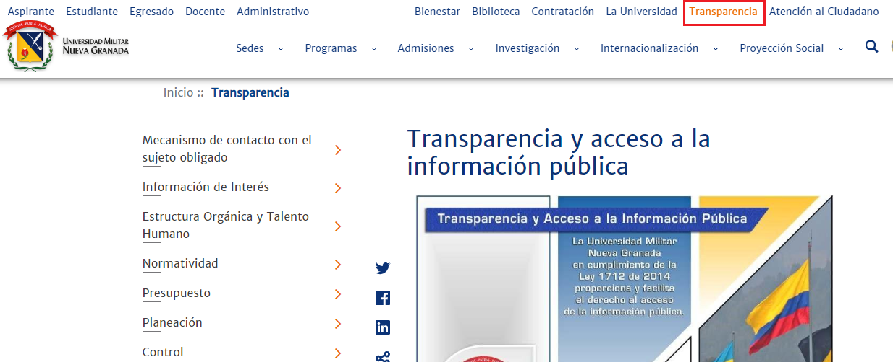

Paso 3: Elegir, en esta sección de la página, en la parte izquierda, la opción «Trámites y servicios»:

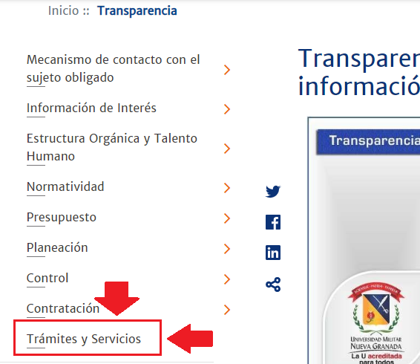

Paso 4: Buscar en la lista la sección de «Recibo de pago» para seleccionar «Ingresar», según sea el caso (estudiante antiguo o nuevo), en donde se hallan los distintos trámites posibles para realizar en la Universidad:

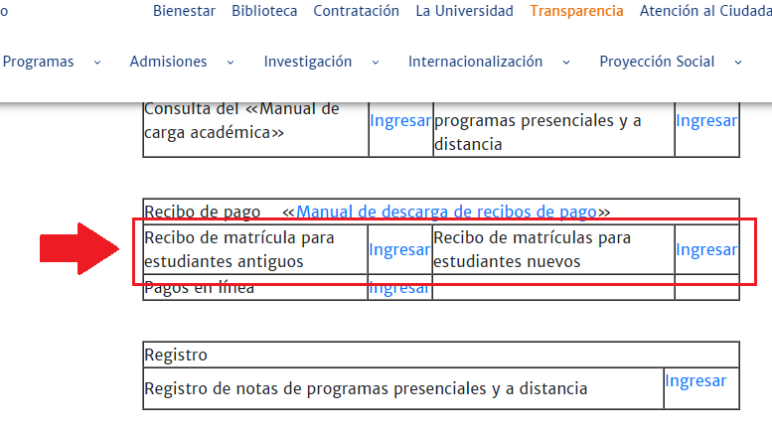

Paso 5: Esperar a que automáticamente se abra la pestaña con el servidor Univex, en el cual se realizó la carga académica y normalmente se revisan las notas, para ingresar la información personal (código/gestor de identidades y clave); esta información es la que se utiliza, por lo general, para la revisión de notas y para efectuar otras acciones. Después, se debe dar clic en la siguiente opción:

Paso 6: Visualizar, dentro del sistema, las opciones en el menú principal, con el fin de clicar en «Carga académica»:

Paso 7: Cliquear el recuadro verde denominado «Recibo de matrícula», en el aviso ubicado en la parte superior central del sitio web, donde, además, una vez se despliega el botón de «Carga académica», aparecen las asignaturas pendientes (sin cursar, canceladas, reprobadas o atrasadas), como se ilustra a continuación:

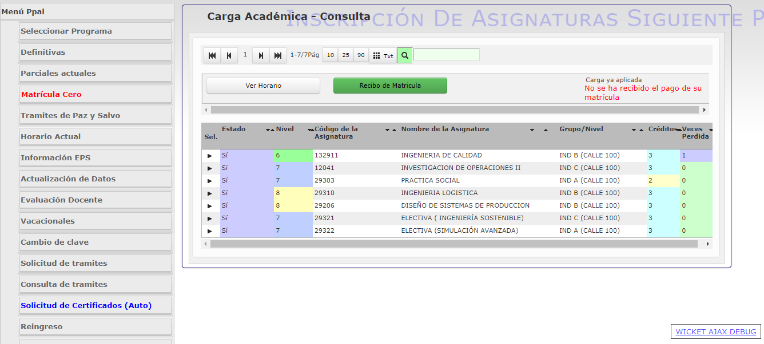

Paso 8: Descargar el recibo de pago que aparece en formato PDF y proceder al proceso de impresión para poder realizar el pago oportuno:

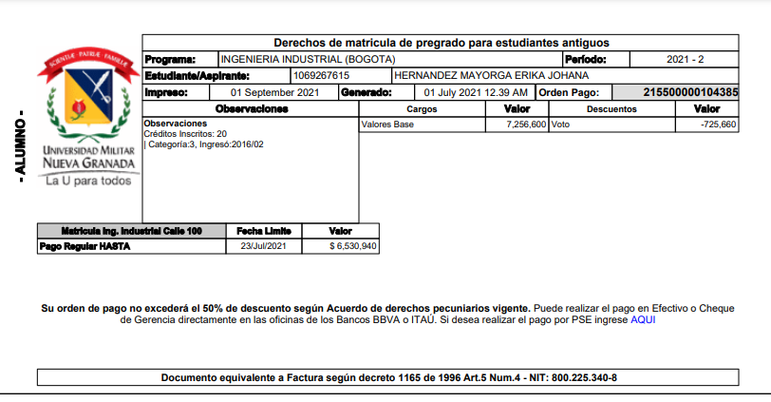
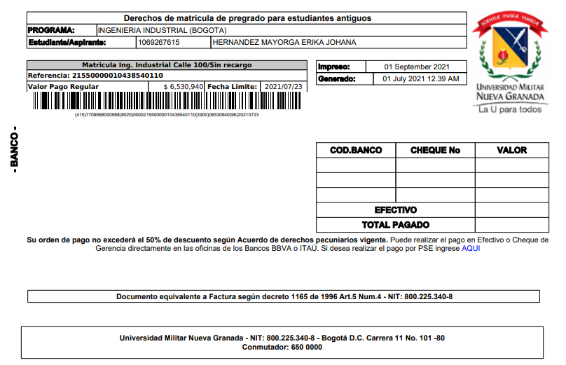

5. Carga del certificado de institucionalidad
Antes de iniciar el proceso para cargar el certificado institucional, es importante reconocer si el estudiante forma parte de la población con derecho al descuento por institucionalidad y cuál es el rango de fechas dictaminado por la Universidad según sea el semestre en curso. Además, se aclara que este proceso solo lo deben efectuar los estudiantes antiguos, ya que los nuevos, por equivocación, anexan el certificado junto con sus documentos de matrícula para ingreso.
- Los alumnos con derecho al descuento por institucionalidad deben cumplir la condición descrita en el artículo 4 del Acuerdo 02 de 2015, Reglamento General Estudiantil de Pregrado (Universidad Militar Nueva Granada, 2015): «CATEGORÍAS DE LOS ESTUDIANTES REGULARES. Los estudiantes regulares de pregrado de la Universidad Militar Nueva Granada se clasifican dentro de las siguientes categorías (Universidad Militar Nueva Granada, 2015, p. 2) («Categorías de los estudiantes»), literal a («Institucionales»), numerales del 1 al 8. Teniendo en cuenta lo anterior, se consideran los siguientes siete grupos:
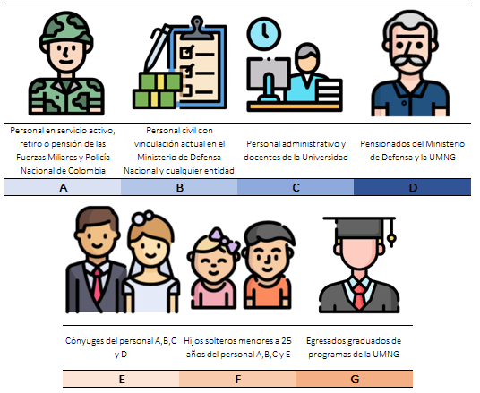
A. «Personal en servicio activo, con asignación de retiro o pensión: oficiales, suboficiales y soldados profesionales de las Fuerzas Militares [u] oficiales, suboficiales [patrulleros] […] agentes [o que pertenezcan al nivel ejecutivo] de la Policía Nacional» (p. 2).
B. «Personal civil con vinculación actual como empleado público o trabajador oficial en el Ministerio de Defensa Nacional, las Fuerzas Militares, la Policía Nacional […] [o alguna] entida[d] adscrit[a] […] o vinculad[a] al Ministerio de Defensa Nacional [que tenga un periodo de antigüedad no inferior a un año]» (p. 2).
C. Personal administrativo de planta y profesores […] [de tiempo completo y medio tiempo] de la Universidad, con vínculo laboral vigente, después de haber cumplido el periodo de prueba» (p. 2).
D. «Pensionados del Ministerio de Defensa Nacional y de la Universidad Militar Nueva Granada» (p. 2).
E. «Los cónyuges del personal relacionado en los numerales […] A, B, C y D» (p. 2).
F. «Los hijos solteros menores de veinticinco […] años del personal relacionado en los numerales A, B y C» (p. 2).
G. «Los egresados graduados de los programas [tecnológicos y] de pregrado de la Universidad Militar Nueva Granada» (p. 2).
- El aspecto importante que se debe tener en cuenta es el tiempo para presentar el certificado institucional, ya que esta acreditación debe ser renovada por el estudiante cada seis meses en caso de pregrado y cada tres meses para posgrado, con base en las fechas que la División Financiera le exponga a la comunidad educativa. Cabe recalcar que los pensionados y egresados solamente presentan la certificación una sola vez.
- Las entidades adscritas al Ministerio de Defensa por las cuales se otorga el beneficio de institucionalidad son las que se relacionan a continuación:
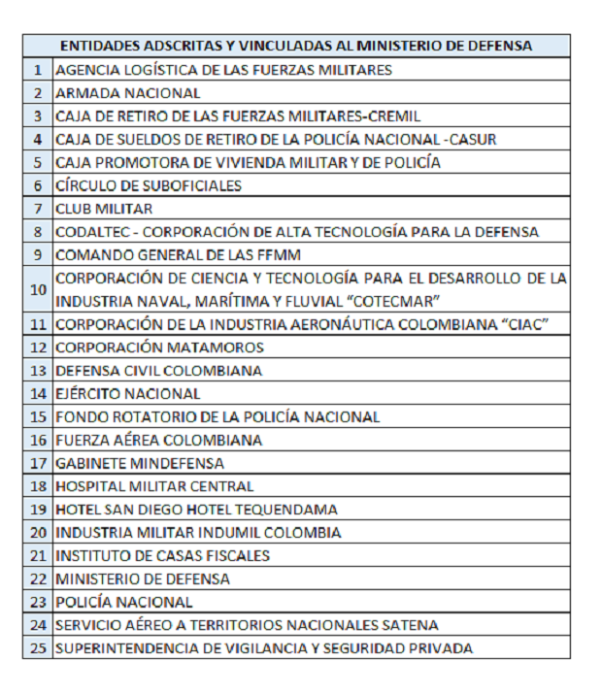
- Según el estado y el tipo de personal, se describen, a continuación, algunos ejemplos de soporte funcionales para la verificación de institucionalidad:
Personal activo de las Fuerzas Militares (FF. MM.) y de la Policía: Certificación expedida por la jefatura de talento humano de la fuerza que corresponda, información que se encuentra más detallada en la Resolución 1612 de mayo del 2018 (Universidad Militar Nueva Granada, 2018c), la cual se obtiene siguiendo los siguientes pasos:
1
Seleccionar, en la página principal del portal web, la opción «Admisiones» sin desplegar la lista:
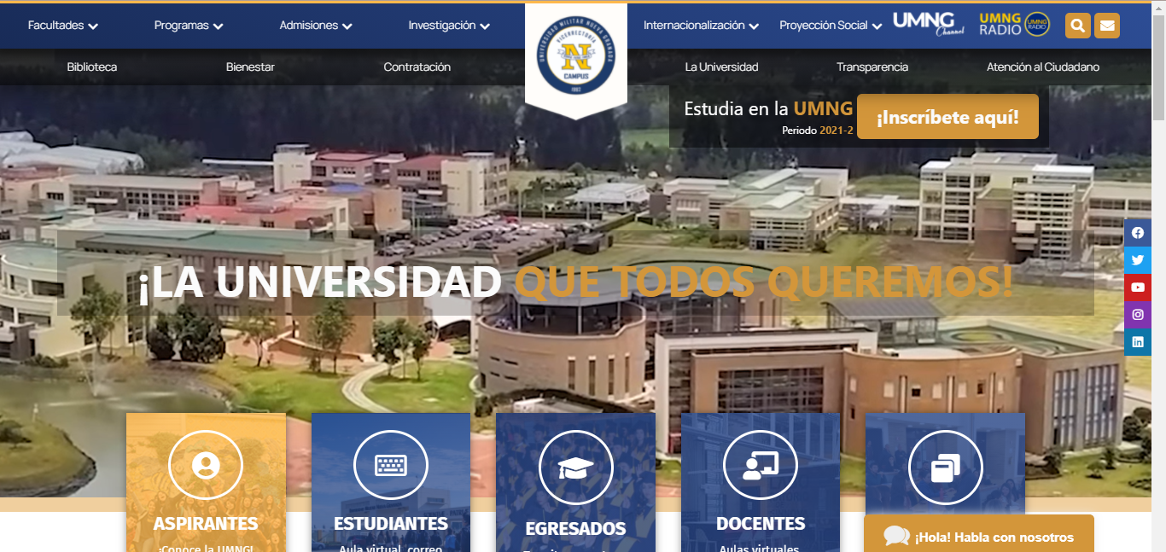

Dirigirse a la parte del final del sitio web y hacer clic en «Financiación y descuentos»:
2


Elegir «Consultar la Resolución», que se encuentra en la parte inferior de la página:
3
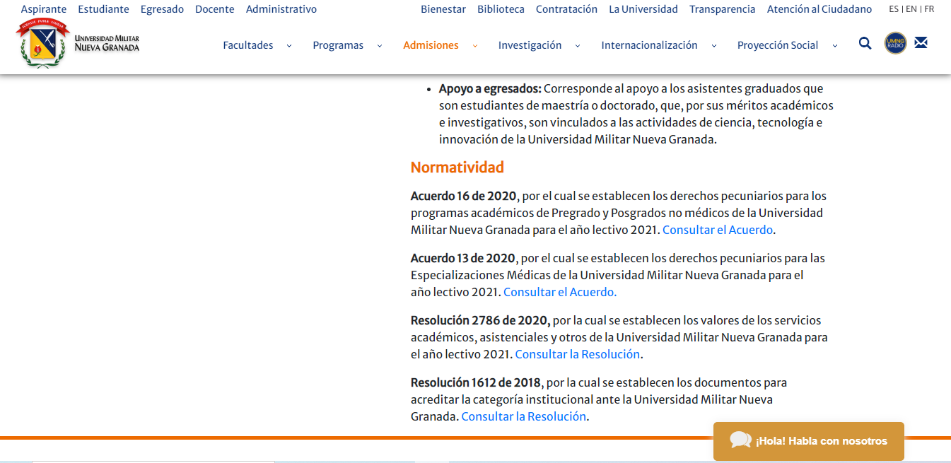

Los documentos requeridos son:
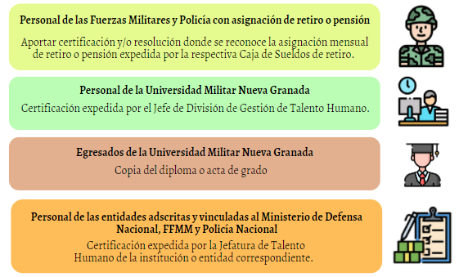
- En el caso de cónyuge, compañero o hijos menores de veinticinco años, se requieren los siguientes soportes para validar la calidad de beneficiario. Asimismo, según sea el caso, existen ciertas eventualidades*; por lo cual, es necesario realizar procedimientos adicionales, dependiendo de la situación y del estado de la persona adscrita al sistema**:
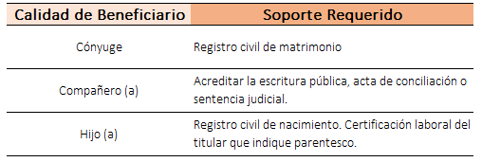
* Es fundamental que la persona relacionada con la entidad adscrita al Ministerio de Defensa se acerque a la oficina respectiva de talento humano para reportar la eventualidad y que el beneficiario figure en el sistema.
** Los beneficiarios de los pensionados deben estar en el subsistema de las Fuerzas Militares.
Teniendo clara la información de si se forma o no parte de los grupos beneficiarios y en qué fecha se debe realizar el proceso, quienes tengan derecho al beneficio de institucionalidad pueden efectuar los siguientes pasos:
Paso 1: Ingresar a la página principal de la Universidad: www.umng.edu.co y seleccionar en la parte superior izquierda «Estudiantes»:

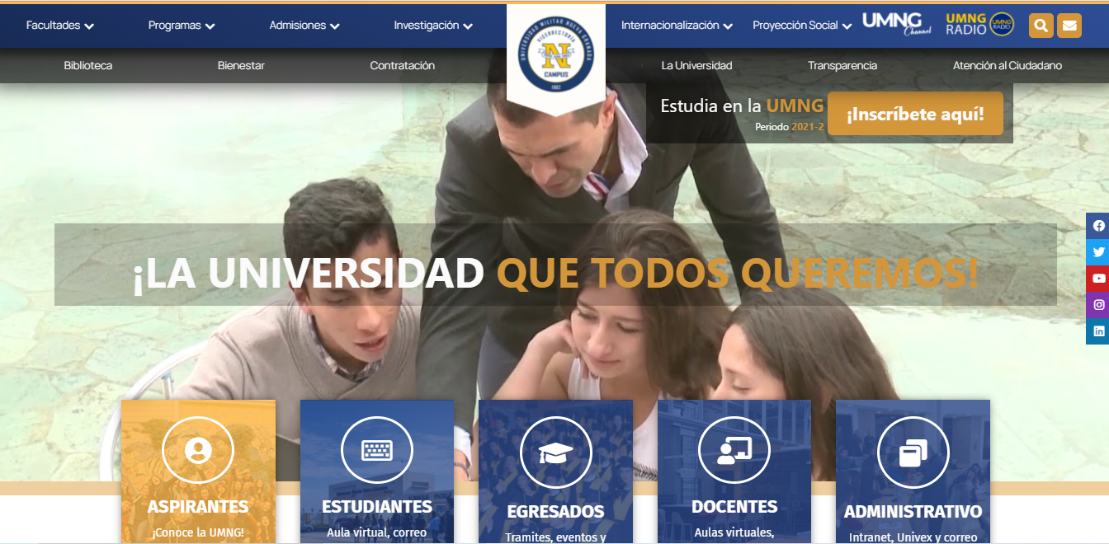

Paso 2: Elegir, para este caso, «Trámites estudiantes», aunque en la sección haya distintos servicios en línea:

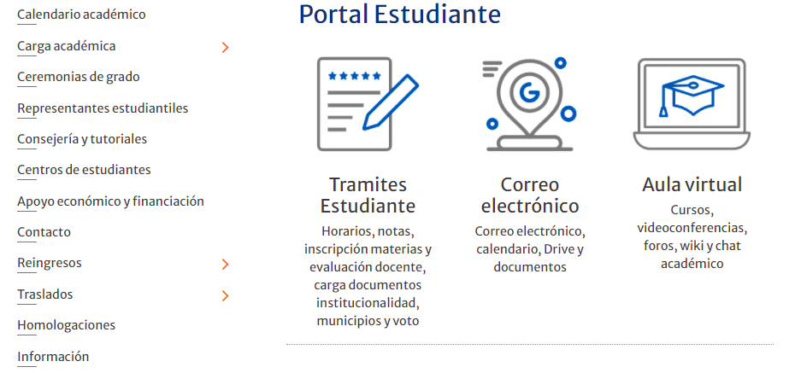

Paso 3: Acceder, automáticamente, al servidor Univex, en el cual se realizó la carga académica y normalmente se revisan las notas:

Paso 4: Ingresar la información personal (código/gestor de identidades y clave), la cual es la misma que se utiliza normalmente para la revisión de notas, y dar clic en «Ingresar»:
Paso 5: Visualizar las opciones en el menú principal del sistema y dirigirse a la opción «Solicitud de trámites»:

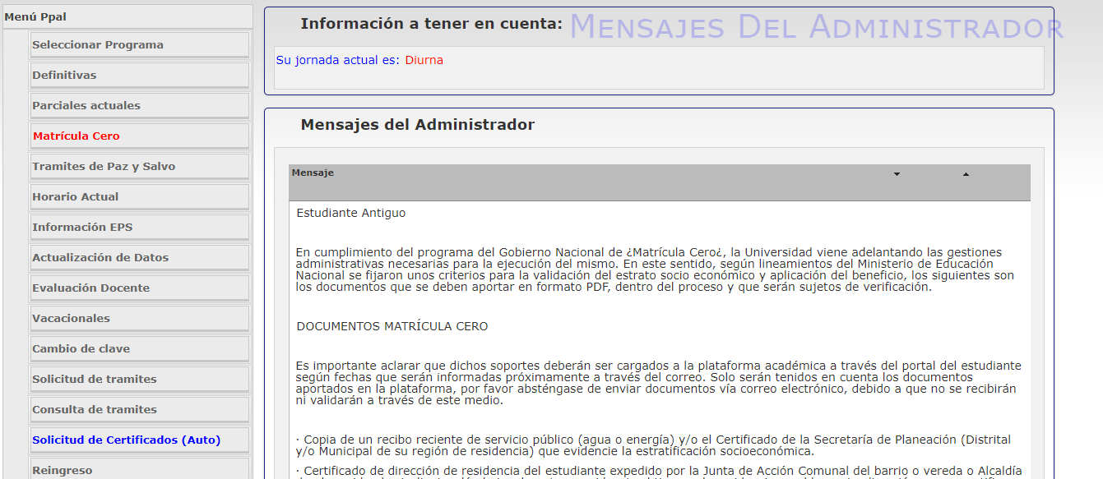

Paso 6: Desplegar, en la parte superior del sitio web denominado «Solicitud de trámites» la pestaña «Seleccione un dato», en donde se encuentran distintas opciones de trámites con los que cuenta la Universidad, con el fin de elegir «Certificado de institucionalidad».

NOTA: Esta opción solo se activa, cuando la Universidad Militar Nueva Granada la habilita en los periodos establecidos, dependiendo del programa de interés del estudiante al que desea ingresar (pregrado, posgrado y diplomado, entre otros):

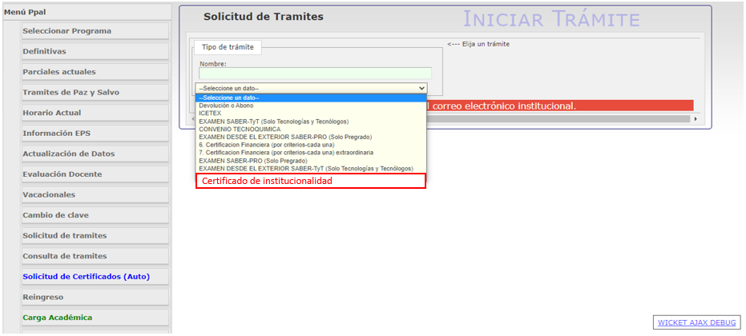

Paso 7: Observar que aparezcan, en la nueva pestaña, las siguientes tres secciones importantes:
- Sección de «Observaciones»: En este espacio, se pueden ver los requisitos que se deben anexar para acceder al beneficio de institucionalidad.
- Sección de «Archivos adjuntos»: En este campo, se debe dar clic en la opción desplegable al lado de «Anexo», para seleccionar el tipo de trámite que se desea realizar, teniendo en cuenta que, para este caso, corresponde a la solicitud del «Certificado de institucionalidad». Posteriormente, es necesario elegir el archivo en formato PDF, clicar en «Seleccionar archivo», buscarlo en los archivos personales y adjuntarlo. Es fundamental verificar la validez de este archivo, a partir de la información suministrada en la sección de «Observaciones». Para finalizar el proceso de la carga, se debe escoger la opción «Subir aquí».
- Sección de «Datos complementarios»: Allí, es fundamental completar los campos y hacer clic en «Enviar», para culminar el proceso:

Cambiarlo
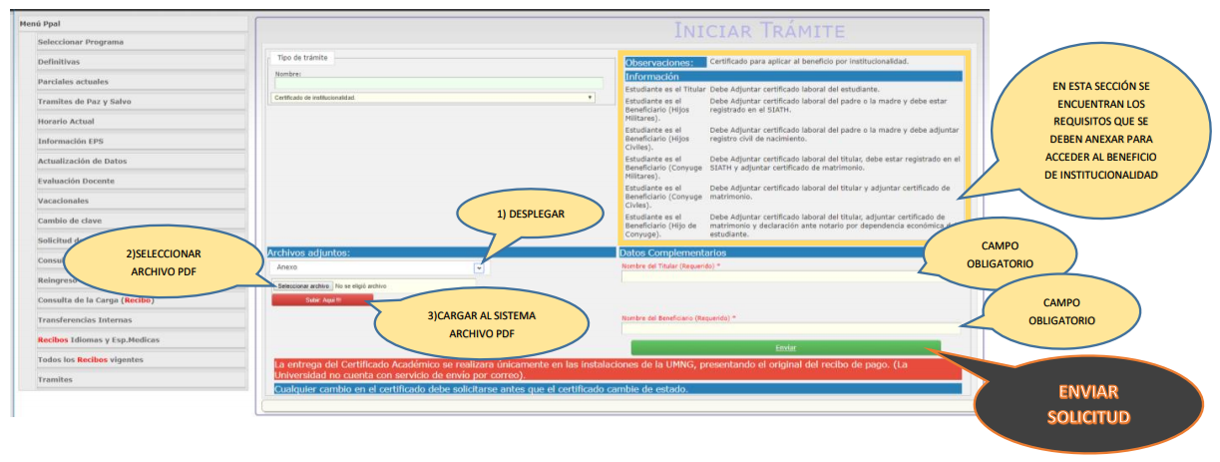

**NOTA: Este pantallazo es muy pequeño dado que la página no tiene la opción de cargar este trámite en la actualidad, por lo cual fue imposible tomar un pantallazo actualizado.
No se puede cambar mantener la imagen

Nota: Se recomienda que los estudiantes al ingresar en el módulo de UNIVEX deberán seleccionar programa y código antes de realizar cualquier trámite.

Paso 8: Confirmar, al finalizar el trámite, que este fue realizado con éxito, al visualizar la expresión «Trámite creado» de color verde en la interfaz de «Solicitud de trámites»:

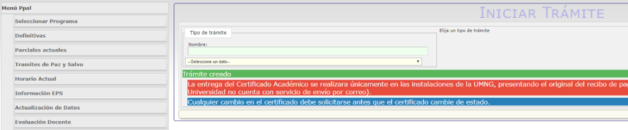

6. Presentación del descuento por votación
Según la Ley 403 de 1997 (Congreso de la República, 1997), los estudiantes de instituciones oficiales de educación superior obtienen un descuento del 10 % del costo de la matrícula en caso de acreditar haber sufragado en la última votación, el cual es aplicado al valor de la matrícula de los programas de pregrado y posgrado, teniendo en cuenta que la presentación del certificado electoral debe ser previo a su pago. La Universidad Militar Nueva Granada, por tanto, delimita unas fechas determinadas para la presentación de la siguiente información:

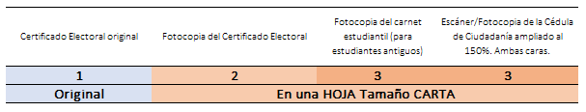

NOTA: Presencialmente, se llevan tales documentos al programa al que el estudiante pertenece.

En el caso de estudiantes nuevos presenciales, tras la generación del recibo de pago y antes de pagar y del vencimiento de las fechas dispuestas para este proceso, ellos deben presentarle la misma información a la División Financiera de la UMNG. Para los pregrados a distancia, deben enviar un correo electrónico con esta información escaneada dirigido a financiera@unimilitar.edu.co.

Este descuento se hará efectivo en el periodo académico inmediatamente siguiente al ejercicio de sufragio y en los periodos que tengan lugar hasta las votaciones siguientes. Además, este proceso está a cargo única y directamente de la División Financiera, que aplicará el descuento en los recibos de matrícula de los periodos académicos correspondientes. No obstante, por la pandemia por la enfermedad por coronavirus COVID-19, la Universidad creó la posibilidad de realizar este proceso, por medio de la plataforma Univex, en donde se deben anexar los mismos documentos requeridos para el proceso, pero con la única diferencia de que luego de escanearlos, deben ser cargados en PDF en el siguiente orden:
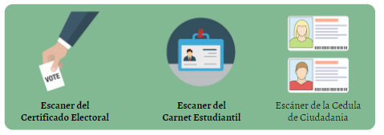
NOTA: Se pueden subir los tres archivos en uno solo.

Para subirlos al sistema Univex, es necesario realizar los siguientes pasos:

Acceder al sistema Univex:
1

Ingresar la información personal: código/gestor de identidades y clave, datos que se utilizan normalmente para la revisión de notas, y dar clic en «Ingresar»:
2
3
Dirigirse a la pestaña «Consulta de trámites», donde se encuentra la opción de subir los documentos requeridos:

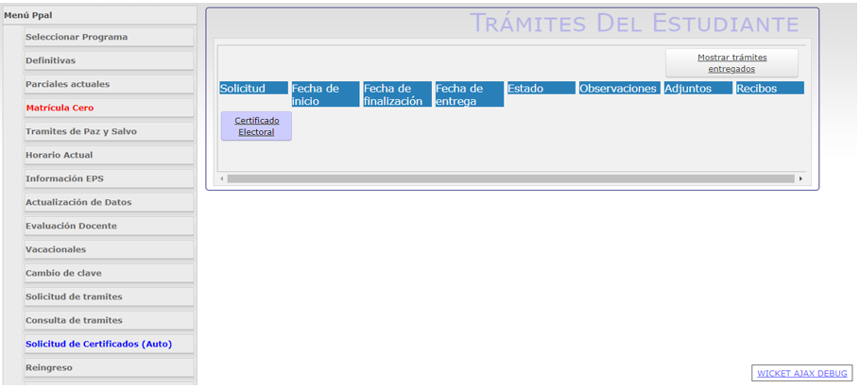
4
Adjuntar los documentos escaneados, cuyo nombre del archivo debe ser el número del código estudiantil:

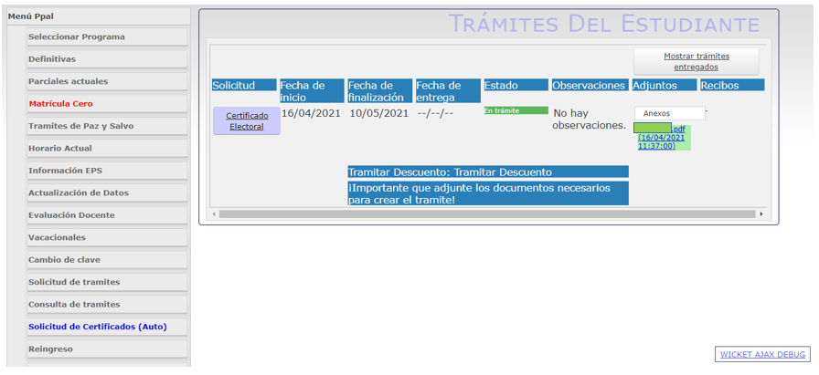

Guardarlo con el código del estudiante
5
Revisar constantemente el estadio del trámite.
7. Presentación del descuento por convenio por municipios
La Universidad Militar Nueva Granada les ofrece a sus estudiantes pertenecientes a la sede Campus Nueva Granada descuentos, gracias a los convenios establecidos con algunos municipios de la región Sabana. Para su validación, es necesario presentar una constancia en los tiempos establecidos, según el semestre correspondiente, la cual debe tener en cuenta los siguientes requisitos para optar por el beneficio:
1. Comprobación de vigencia del convenio, en la que se constatan las condiciones del convenio según el municipio, información que se puede verificar en el siguiente enlace: https://www.umng.edu.co/convenio-con-municipios.
2. Constancia expedida por la alcaldía municipal por la cual es beneficiario, en la que se debe indicar el nombre completo y el número de identificación, así como acreditar mínimo cinco años de residencia en el municipio que lo presenta como beneficiario.
3. Promedio del periodo académico (PPA) igual o superior a 3,60 para Chía y 3,50 para los demás municipios.
4. Certeza de no haber perdido ninguna asignatura en los periodos académicos.
5. Cumplimiento de los requisitos establecidos en el respectivo convenio con el municipio.

Para el proceso de presentación de esta constancia, es importante la identificación del estado del estudiante, como se muestra a continuación:
- Los estudiantes antiguos deben adjuntar la información, mediante el «Portal del estudiante» en la pestaña «Solicitud de trámites»; esto será viable si se realiza solo en las fechas estipuladas por la Universidad.
- Los estudiantes nuevos deben adjuntar la información al correo electrónico financiera.matriculas@unimilitar.edu.co, antes del vencimiento de la fecha de pago del recibo de matrícula correspondiente.

El proceso para adjuntar la información en el «Portal del estudiante» se muestra como sigue:

Paso 1: Ingresar a la página principal del portal web de la Universidad https://www.umng.edu.co/inicio y seleccionar en la parte inferior izquierda «Estudiantes»:

Paso 2: Elegir entre distintos servicios en línea la opción «Trámites estudiante»:

Paso 3: Esperar a que automáticamente se abra la pestaña con el servidor Univex, en el cual se realizó la carga académica y normalmente se revisan las notas, como se visualiza a continuación:

Paso 4: Ingresar la información personal: código/gestor de identidades y clave, la cual es la que se utiliza normalmente para la revisión de notas, y clicar en «Ingresar»:
Paso 5: Visualizar, dentro del sistema, las opciones en el menú principal, y hacer clic en la opción «Solicitud de trámites»:

Paso 6: Desplegar, en «Solicitud de trámites», la pestaña de «Seleccione un dato», en donde se encuentran distintas opciones de trámites con los que cuenta la Universidad, con el fin de elegir «DESCUENTO CONVENIO MUNICIPIOS»:

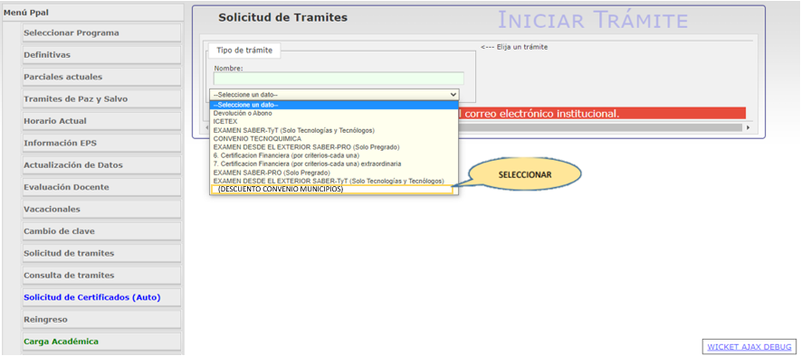

Paso 7: Hacer clic en «Seleccionar archivo», el cual debe estar en formato PDF y luego elegir «Subir xxx», con el fin de cargar en el sistema los archivos correspondientes. No obstante, se recomienda que antes se revisen, en esta ventana, nuevamente los requisitos para aplicar al descuento:

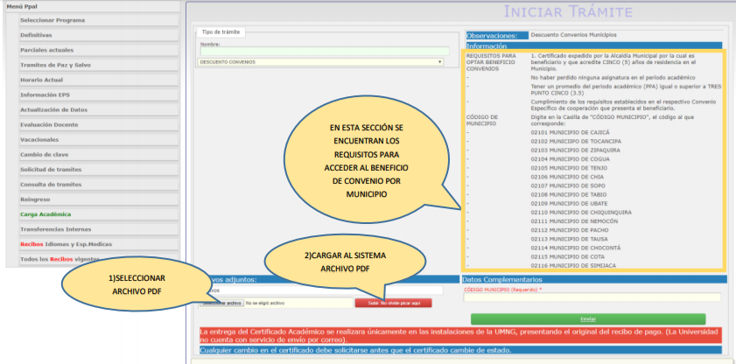

Paso 8: Visualizar, al finalizar este proceso, el aviso «Trámite creado», en la pestaña de Trámites», si la solicitud fue realizada de manera correcta:

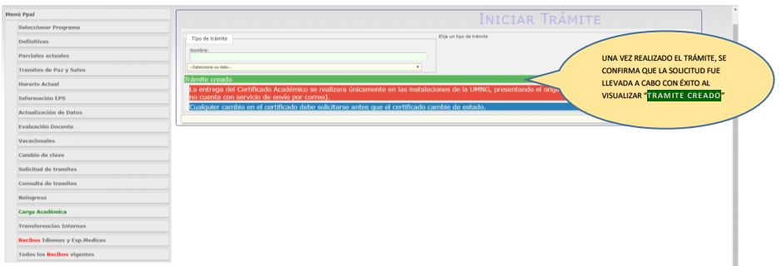

8. Inscripción a ceremonias de grado
Para iniciar el proceso de inscripción a las ceremonias de pregrado, es importante tener en cuenta las fechas que la Universidad dispone para ello, pues son de estricto cumplimiento, así como las condiciones básicas con las que se debe contar para poder realizar el trámite.
Instrucciones
1. Verificación de datos: Es necesario confirmar los datos personales del estudiante: nombre(s), apellidos, número de cédula y lugar de expedición.
2. Otorgamiento de distinciones: En caso de tener las condiciones para recibir distinciones de cum laude, magna cum laude, summa cum laude, trabajo de grado meritorio, trabajo de grado laureado o mención de honor, según el Reglamento General Estudiantil de Pregrado (Universidad Militar Nueva Granada, 2015), se debe constatar el mérito académico en el listado.
3. Inconsistencia en el pago o en el listado: Si se realizó el pago por concepto de derechos de grado, pero no aparece en el listado, es esencial enviar copia del recibo cancelado, o, si presenta alguna inconsistencia en la información del listado, remitir la novedad al correo dora.pinilla@unimilitar.edu.co.
4. Fecha para inconsistencias: La fecha límite para reportar cualquier novedad será hasta cuando lo la Universidad lo establezca.
5. Entrega del diploma y del acta de grado: Consultar con el número de documento, en la ruta http://tramitesadministrativos.umng.edu.co/consultaGrados/formularioPDconsulta.php, el día, la fecha, la hora y el lugar de entrega del título (diploma y acta de grado), en la opción «Consulte acá la publicación de su grado», así como la información de la ceremonia virtual, de acuerdo con las disposiciones establecidas por el Gobierno nacional y las alcaldías sobre la situación de la pandemia.
Autorización para reclamar el título por un tercero
La persona autorizada debe entregar en físico una carta firmada por el graduando con la copia de su cédula de ciudadanía y la del egresado, para poder hacerle entrega del documento. Solamente se permite el ingreso a las instalaciones de la Universidad al egresado o a la persona autorizada.

Fechas para las ceremonias de grado
Las fechas se pueden ver en el calendario de grados para el año académico en curso, en el siguiente enlace https://www.umng.edu.co/estudiante/ceremonias-de-grado:
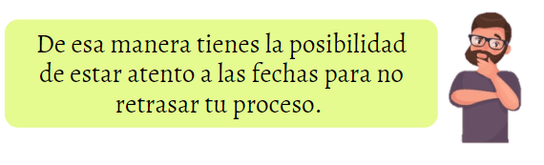
Requisitos generales
Los requisitos mínimos para poder iniciar el proceso de grado son los que siguen:
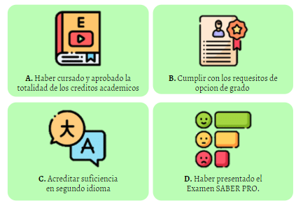
Requisitos de opción de grado

- Aprobación del plan de estudios (asignaturas y créditos académicos).
- Cumplimiento de la opción de grado (presentación, sustentación y aprobación) del programa académico correspondiente:
Pregrado: Opción de grado reglamentada por la facultad.
Especialización: Ensayo final.
Maestría: Trabajo de grado.
Doctorado: Tesis doctoral.
- Aprobación de una segunda lengua (no aplica para programas de especialización).
- Presentación de la prueba de Estado Saber Pro (aplica solo para programas de pregrado), cuyo resultado se debe enviar al correo registro.documentos@unimilitar.edu.co.

Inscripción
Teniendo claras las anteriores consideraciones, es posible iniciar el trámite:
Paso 1: Ingresar a la página principal de la Universidad (https://www.umng.edu.co/inicio), y hacer clic en «Estudiantes» (https://www.umng.edu.co/estudiante); luego, en la parte inferior, hacer clic en «Trámites estudiante», o acceder directamente por el servidor Univex, en el cual se realizó la carga académica y normalmente se revisan las notas:

En el sitio web de Univex, se debe escribir la información personal: código/gestor de identidades y clave), que corresponde a los datos utilizados normalmente para la revisión de notas y otros trámites. Después, es necesario dar clic en «Ingresar»:

Paso 2: Hacer clic en la opción «Trámites de paz y salvo» de grado, para inscribirse, como se muestra a continuación:

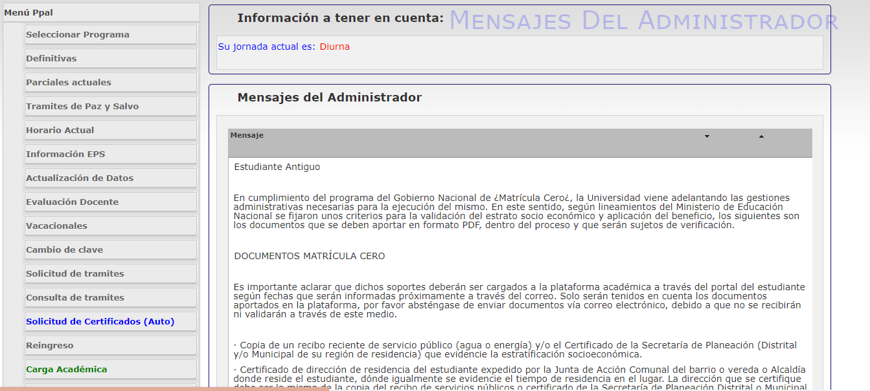

Allí se despliegan los trámites con las dependencias académico-administrativas correspondientes, como se describe a continuación, las cuales hacen la revisión de los paz y salvos de los estudiantes inscritos a grados, según las fechas definidas en el calendario de grados para los siguientes paz y salvos:
- División Financiera: Verifica deudas pendientes por conceptos pecuniarios.
- Departamento de Estudios Interculturales (DEIN): Revisa cumplimiento de suficiencia en segunda lengua.
- Centro de Egresados: Actualiza datos en https://www.umng.edu.co/egresado/tramites.
- Dirección de programa: Constata que se hayan tomado todas las materias del plan de estudios y que se haya presentado la opción de grado correspondiente.
- Decanatura de la facultad: Verifica también cumplimiento de los requisitos del plan de estudios y de la opción de grado.

- División de Admisiones, Registro y Control Académico Presentación de la prueba de Estado SABER PRO y la copia de la cédula ampliada al 150% enviarlo al correo registro.documentos@unimilitar.edu.co. (aplica a programas de pregrado), se verifica el cumplimiento de todos los requisitos.

- Biblioteca: Corrobora que se haya efectuado el autoarchivo del trabajo de grado en el repositorio de la Universidad, a través del enlace https://www.umng.edu.co/documents/20127/0/Guia+para+autoarchivo+trabajos+de+grado+en+el+repositorio+umng.pdf/486c8fd0-4cf0-1bd7-23d7-c3a212d6a86b?t=1586822588793.
- Seguridad: Otorga automáticamente el carné, el cual debe ser entregado en el momento en el que el estudiante asista a recibir su diploma; lo anterior se efectúa teniendo en cuenta las restricciones de movilidad y autocuidado, debido a la pandemia por la enfermedad por coronavirus COVID-19.
Paso 3: Acceder, después de haber realizado la inscripción, al sistema para verificar el estado de los paz y salvos otorgados por las dependencias si se desea. El último paz y salvo que se otorga es el de la División de Admisiones, Registro y Control Académico.

Paso 4: Descargar el recibo de pago si se cumple con la totalidad de los paz y salvos requeridos para optar el título, para lo cual se habilita un botón en la parte inferior de estos. En caso de haber realizado el pago con tarjeta de crédito, para el registro se debe presentar el comprobante en la División Financiera.

Paso 5: Consultar la fecha de entrega de boletas de invitación y de la toga, así como la de las ceremonias de grado, las cuales se publican en la sección Noticas UMNG del portal web de la Universidad.
Paso 6: Enviar escaneado el documento de identificación legible, en formato PDF, al correo electrónico registro.documentos@unimilitar.edu.co, así como la documentación que se encuentre pendiente.
Generación de recibos de pago
De acuerdo con la programación establecida en el calendario cuando se obtengan todos los paz y salvos otorgados (aprobados), en el portal del estudiante el sistema generará el recibo para ser pagado en las fechas definidas. Para realizar el pago en línea, se deben seguir los siguientes pasos:
Paso 1: Hacer clic en «Estudiante», en la página principal del portal web de la Universidad (https://www.umng.edu.co/inicio):

Paso 2: Acceder a la opción «Pagos en línea»:

Paso 3: Leer los términos y condiciones para los pagos por medios electrónicos y luego clicar en «Acepto», aunque también se puede acceder directamente al sitio web https://www.umng.edu.co/pagos-en-linea:

Paso 4: Ingresar el número de identificación y continuar la transacción, para pagar el recibo a nombre del estudiante:

Programación de ceremonias de grado

Las fechas de las ceremonias de grado están sujetas a la programación de la División de Admisiones, Registro y Control Académico de la UMMNG. Para el 2022, el calendario tanto de las ceremonias como de cada proceso de paz y salvo es el siguiente:

APERTURA DEL SISTEMA PARA INSCRIPCIONES | REVISIÓN DE PAZ Y SALVOS | GENERACIÓN DE RECIBOS Y PAGO DE DERECHOS DE GRADO | PUBLICACIÓN DE LISTADOS | FECHA DE LA CEREMONIA
Desde el 24 hasta el 29 de enero | Del 31 de enero al 7 de febrero | Entre el 8 y el 14 de febrero | 4 de marzo | Del 22 de marzo al 8 de abril
Desde el 18 hasta el 23 de abril | Del 25 al 29 de abril | Entre el 2 y el 6 de mayo | 31 de mayo | Del 8 al 21 de junio
Desde el 25 hasta el 30 de julio | Del 1.° al 8 de agosto | Entre el 9 y el 16 de agosto | 5 de septiembre | Del 19 de septiembre al 7 de octubre
Desde el 10 hasta el 15 de octubre | Del 18 al 21 de octubre | Entre el 24 y el 28 de octubre | 12 de noviembre | Del 21 de noviembre al 2 de diciembre

9. Inscripción a diplomados
Antes de iniciar este trámite, es importante reconocer que los diplomados forman parte de la educación continua, y los ofertan las facultades, la División de Admisiones, Registro y Control Académico y la División de Extensión y Proyección Social. Para hacer la inscripción, se deben realizar los siguientes pasos:

Paso 1: Ingresar a la página de inicio de la Universidad www.umng.edu.co/inicio:

Paso 2: Seleccionar, posteriormente, la opción «Admisiones», que se encuentra ubicada en la parte superior central de la pantalla:



Paso 3: Visualizar, en esta sección del sitio web, en la parte izquierda un listado de distintas opciones para el ingreso, en donde es necesario escoger la de «Diplomados»:

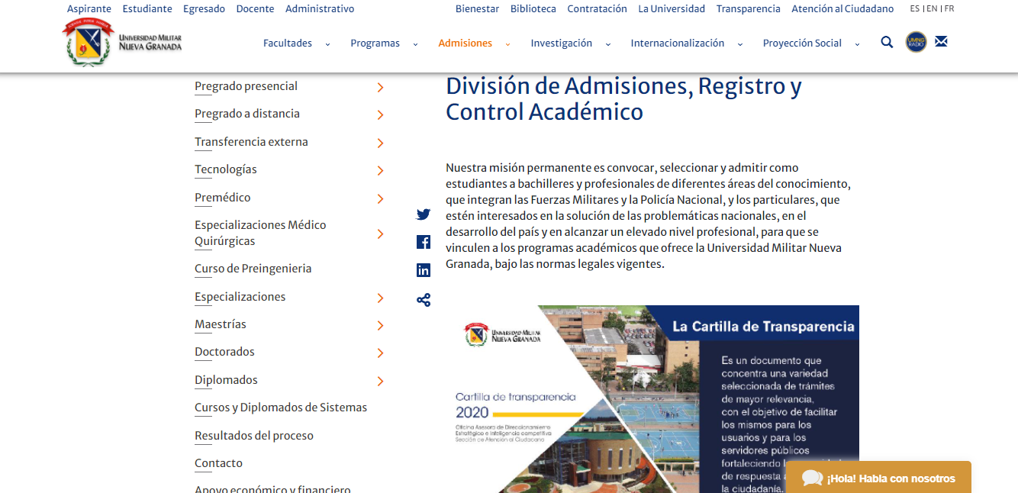

Paso 4: Hacer clic en «Calendario diplomados», para que se abra en la misma página un desplegable nuevo que tiene los procesos más comunes para esta sección:

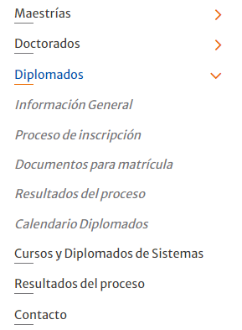
Paso 5: Revisar la información de calendarios para cada uno de los diplomados que la Universidad oferta, según el interés del estudiante y dar clic en la opción de calendario diplomados según la facultad:

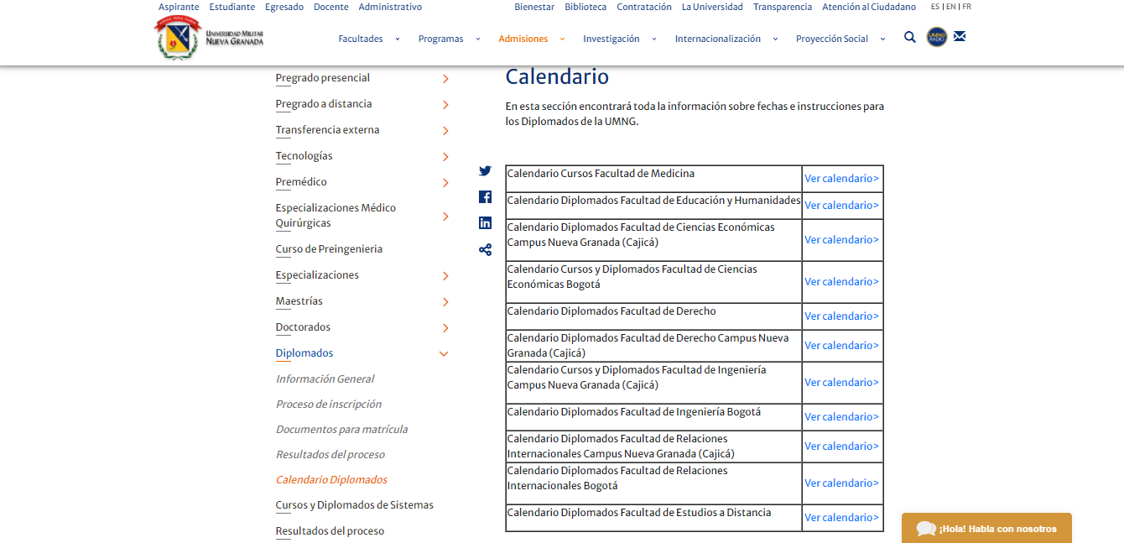

Después de tener claras las fechas apropiadas para iniciar el proceso de inscripción, se continúa con el paso del funcionamiento del trámite como tal, como se ilustra a continuación:

Paso 1: Elige la opción admisiones, luego diplomados e ingresa a la sección “proceso de inscripción”

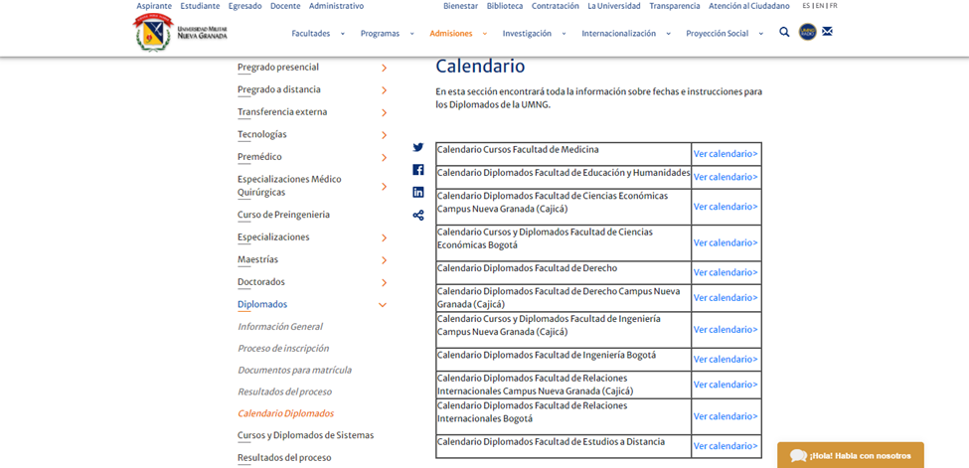

Paso 2: Sigue las instrucciones del proceso de inscripción para diplomados:

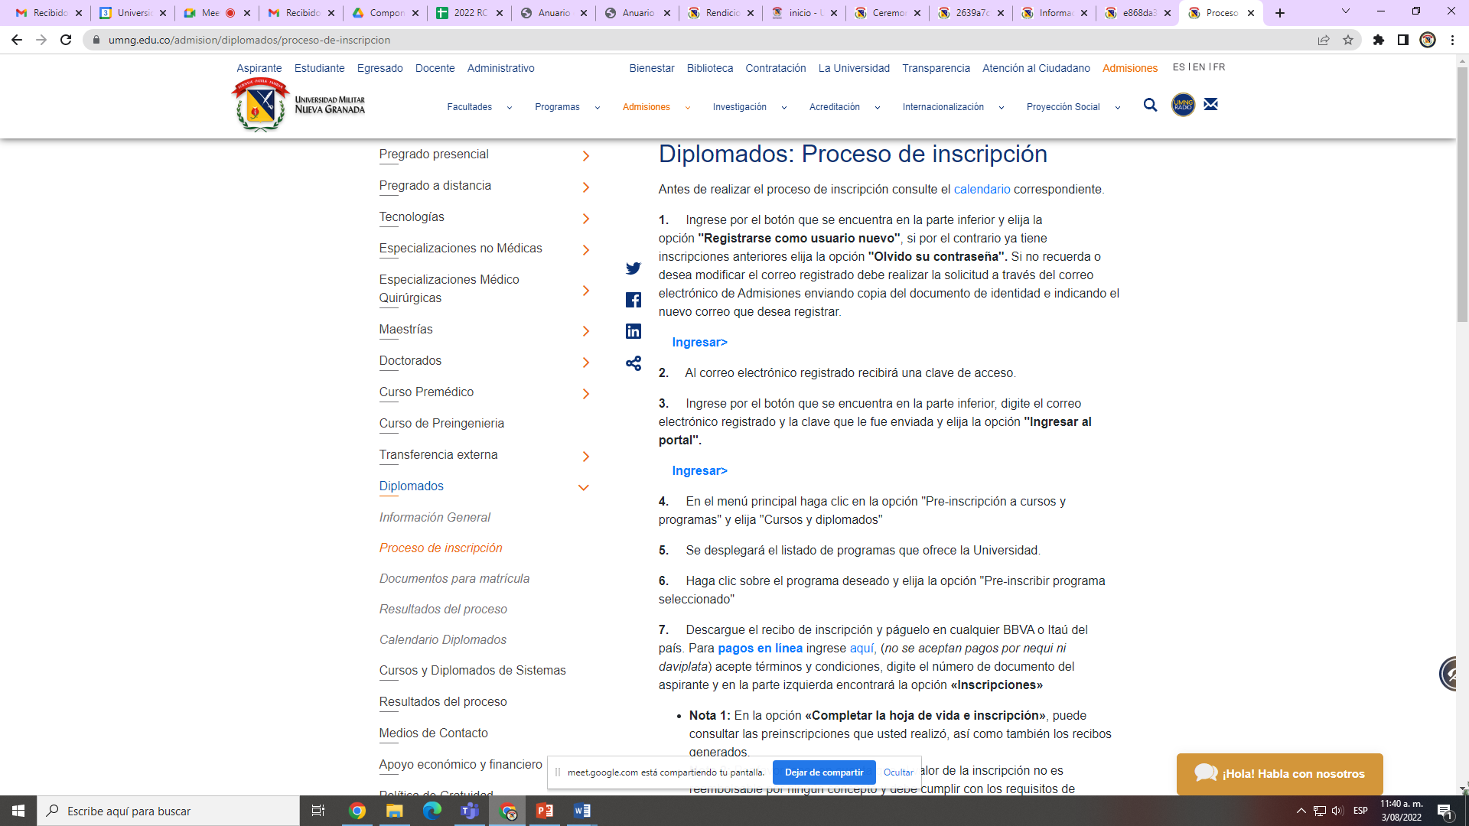

Nota: Oprima en el botón Ingresar

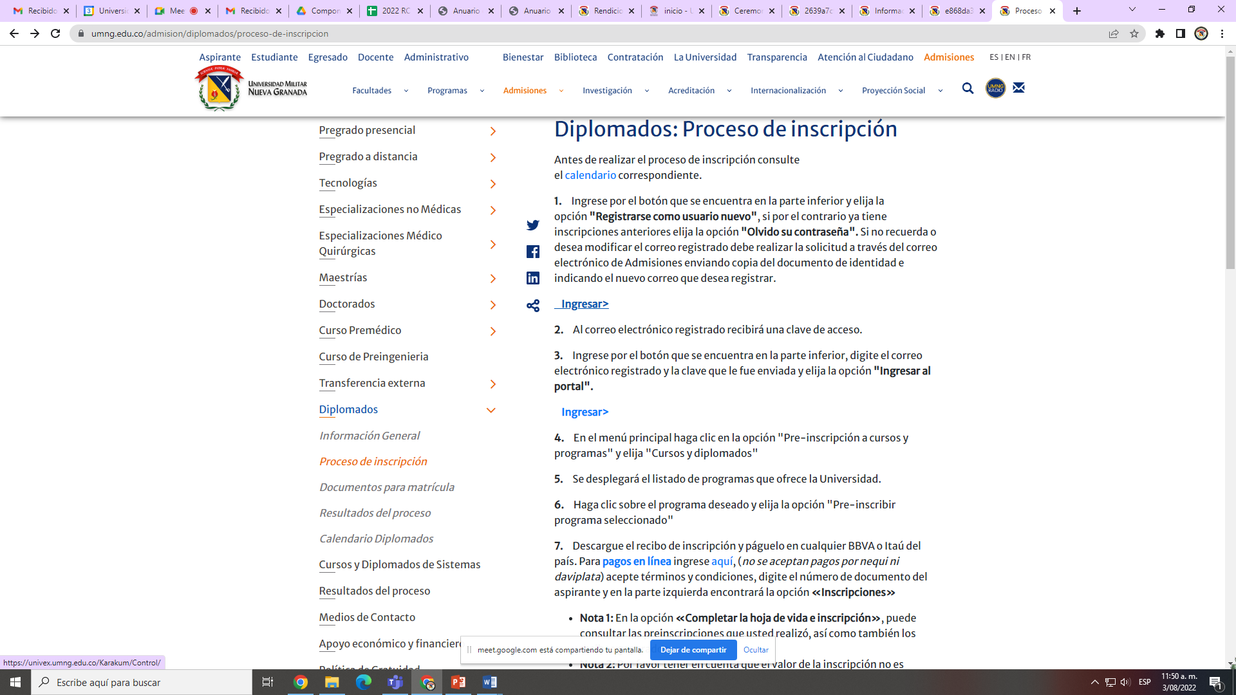
Ten presente la siguiente recomendación, sí es un aspirante nuevo y desea tomar un diplomado, deberá registrarse como estudiante nuevo en la siguiente ruta https://univex.umng.edu.co/Karakum/Control/ . Si por el contario ya tiene inscripciones anteriores elija la opción “olvido su contraseña”. Si no recuerda o desea modificar el correo registrado debe realizar la solicitud a través del correo electrónico division.admisiones@unimilitar.edu.co cursos.admisiones@unimilitar.edu.co

A continuación, los siguientes pasos para registrarse como usuario nuevo

Paso 1: Al registrarse como nuevo usuario, es fundamental tanto diligenciar todos los campos del formulario como aceptar los términos y condiciones:
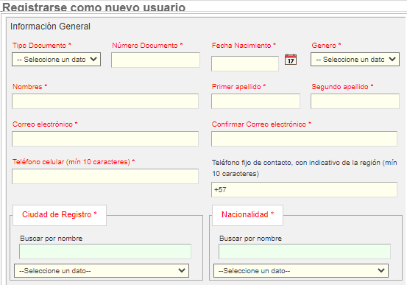
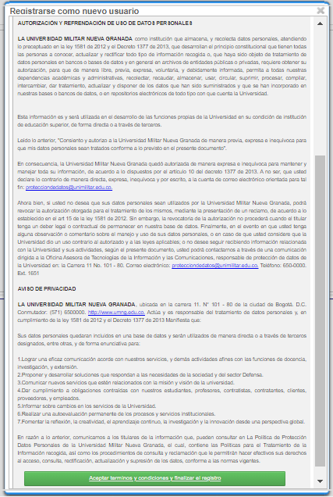

Paso 2: Constatar en el correo electrónico registrado un mensaje recibido con una clave de acceso para ingresar al sistema Univex, a donde se debe re direccionar para acceder con la información proporcionada:

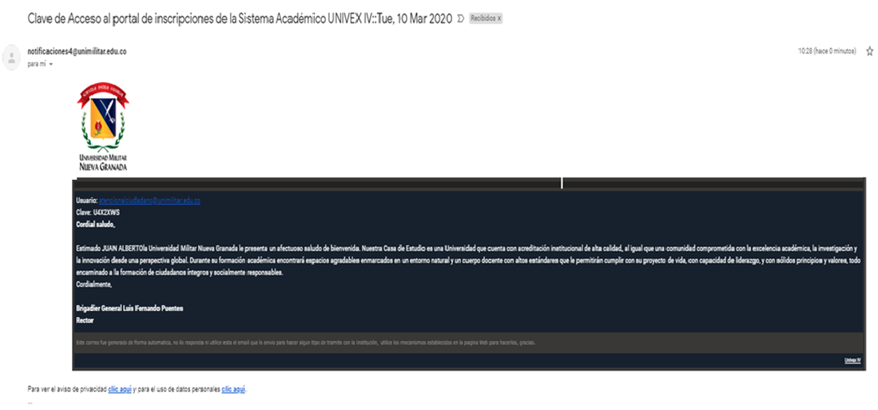

Paso 3: Digitar, de nuevo, en el sistema de registro, el correo electrónico registrado y la clave que fue enviada, para que, posteriormente, se pueda elegir la opción «Ingresar»:

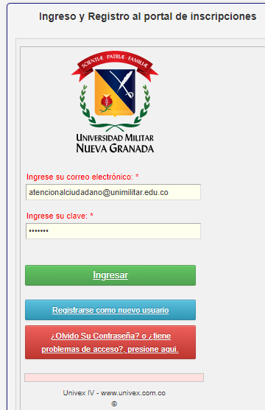

Paso 4: Cliquear, en el menú principal, en la opción «Pre-inscribirse a cursos y programas» y después en «Diplomados»:

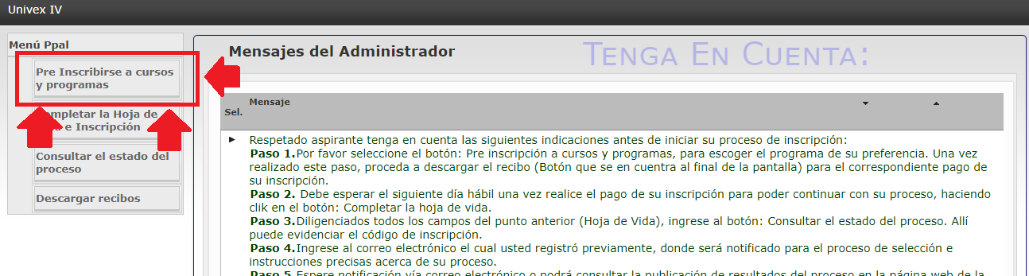

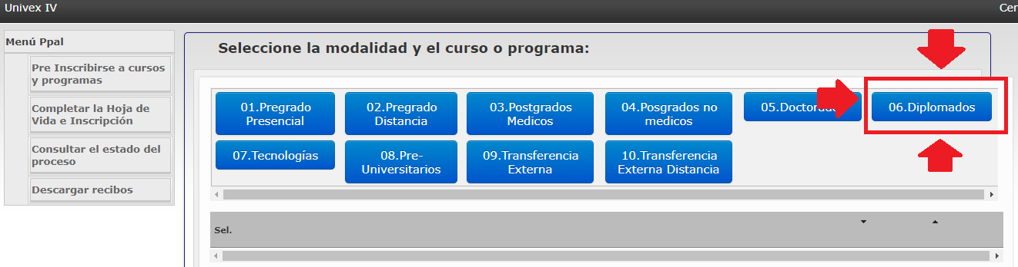

Paso 5: Confirmar que se despliegue el listado de programas que ofrece la Universidad, según el calendario que se visualizó previamente:

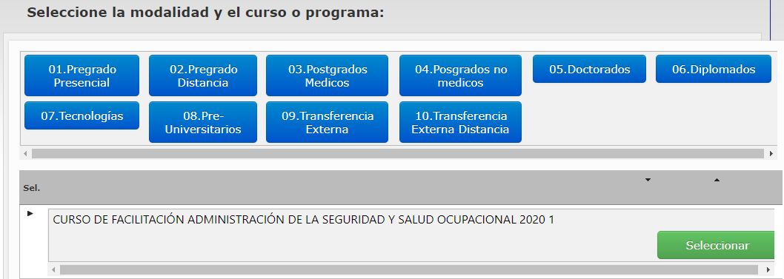

Paso 6: Hacer clic, cuando se tenga claro el diplomado que se desea estudiar, sobre el programa elegido; después, sobre «Seleccionar, y, posteriormente, sobre la opción «Pre-inscribir programa seleccionado»:

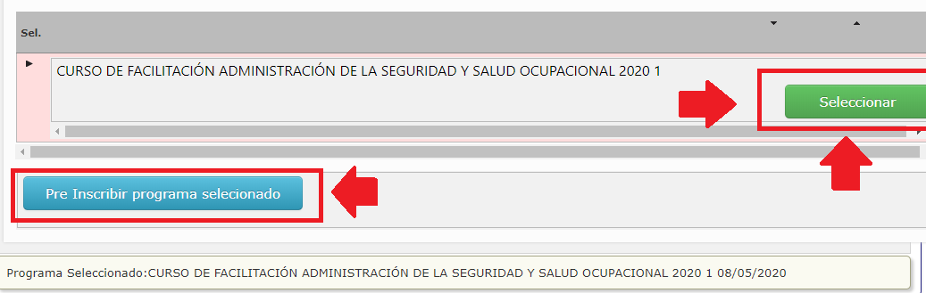

Paso 7: Confirmar que después de la inscripción se genere el recibo de pago. Para descargarlo, es necesario dar clic en «Descargar recibo de pago», siempre verificando en la parte inferior que el programa seleccionado sea el de interés, ya que después de finalizar la inscripción no se realizan cambios de programa.

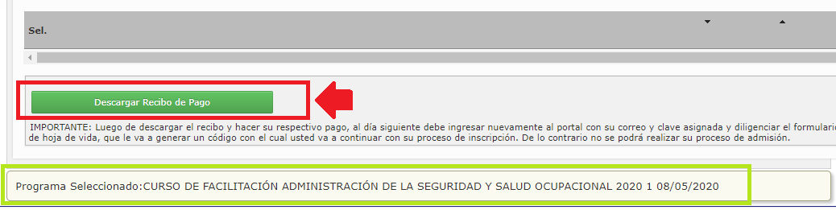

Paso 8: Verificar que la información registrada sea la correcta, antes de realizar el pago en el banco. La comprobación se puede realizar en la opción «Completar la hoja de vida e inscripción», en donde están visibles las preinscripciones que se realizó y los recibos generados:

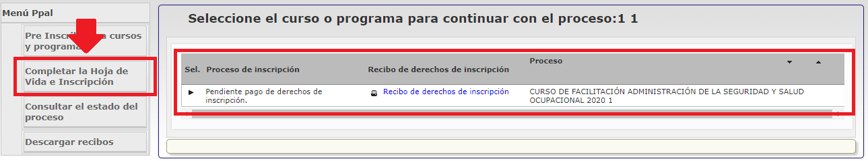

Paso 9: Imprimir el recibo de inscripción en impresora láser, para evitar dificultades, y pagar en cualquier banco BBVA (cuenta de ahorros 40015600-6) o banco Itaú (código de recaudo 1820) del país. También es posible realizar el pago, a través de transferencia bancaria, conforme a la contingencia actual, a la cuenta de ahorros 40015600-6 del banco BBVA.

Si el pago se efectúa mediante transferencia, el recibo de inscripción generado por el sistema y el soporte de la transferencia realizada se deben enviar a los correos electrónicos division.admisiones@unimilitar.edu.co y financiera.matriculas@unimilitar.edu.co.

NOTA: Tener en cuenta que el valor de la inscripción no es reembolsable por ningún concepto.

Paso 10: Ingresar, desde el siguiente día hábil de realizado el pago de inscripción y hasta la fecha de cierre, al sistema Univex de nuevo, con el correo electrónico registrado y la clave que fue enviada. En el menú principal, se debe hacer clic en «Completar la hoja de vida e inscripción», elegir la opción «Continuar con el proceso de inscripción» y diligenciar el formulario hasta que el sistema genere el código de inscripción:

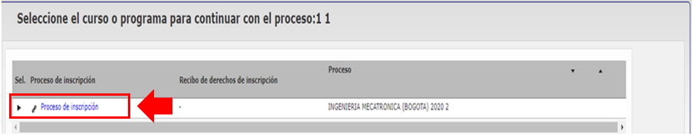

NOTA: Enviar la información completa que contiene datos del aspirante, documento y recibo al correo financiera.matriculas@unimilitar.edu.co o a division.admisiones@unimilitar.edu.co si no se habilita la opción «Continuar con el proceso de inscripción».
10. Inscripción a programas profesionales, tecnologías y cursos preuniversitarios
Antes de iniciar el proceso para inscripción de un programa profesional, una tecnología o un curso preuniversitario, es importante tener en cuenta las fechas destinadas para este proceso, ya que esto facilitará la realización del trámite y evitará procedimientos innecesarios. Estas fechas están dispuestas en el portal web de la Universidad, donde se pueden seguir estos pasos:

Paso 1: Ingresar a la página principal de la Universidad https://www.umng.edu.co/inicio y seleccionar en el panel superior central de la página la pestaña de la opción «Admisiones»:

Paso 2. Elegir el programa de interés que aparece del desplegable de la sección de «Admisiones», con el fin de realizar la inscripción:

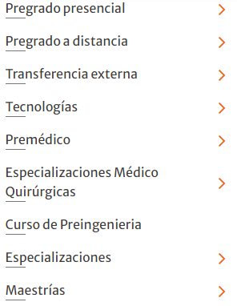

Paso 3. Hacer clic en «Calendario» en el nuevo módulo desplegable, luego de escoger cualquier opción. Para ilustrar, se ejemplifica con la opción «Pregrado presencial»:
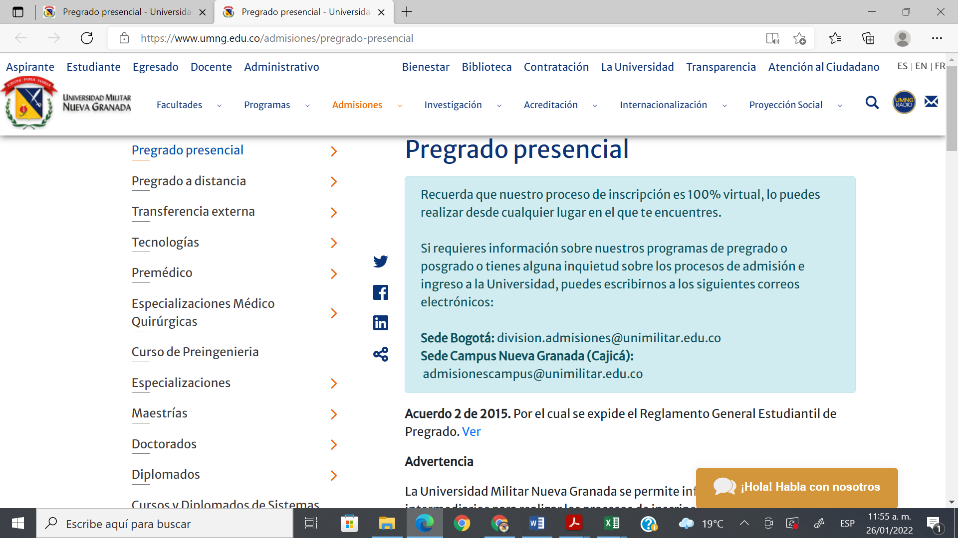

Paso 4. Elegir el calendario que se adapte a los intereses del aspirante y dar clic en «Ver calendario», ya que en el sitio web aparecen disponibles calendarios diferentes dependiendo del programa. Por tanto, según sea la elección, varía la pestaña con la posibilidad de ingresar al calendario de la misma manera. En este caso, se ilustra con el de pregrado presencial:

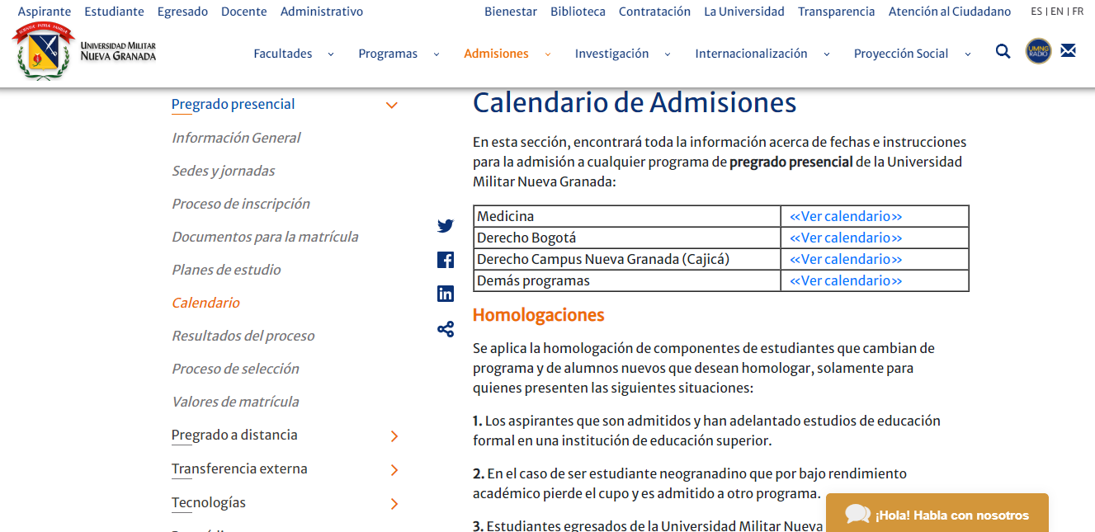

Paso 5. Visualizar en otra ventana, dependiendo de la elección, el calendario correspondiente al programa de interés, para inscripciones del semestre posterior al que se esté cursando, como, por ejemplo, el siguiente:

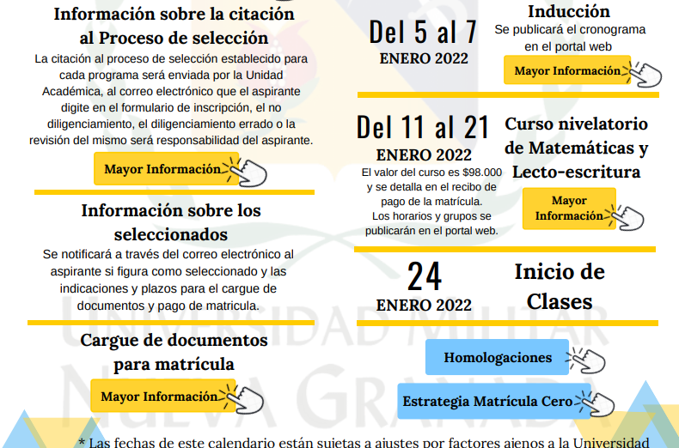

NOTA: La Universidad Militar Nueva Granada informa que no cuenta con intermediarios para realizar los procesos de inscripción, matrículas y becas. Para mayor información comuníquese con nuestras líneas de atención 650 00 00 opciones 1 y 2.
Ahora bien, cumpliendo las fechas establecidas según el programa de interés, es posible iniciar el proceso de inscripción tras la apertura por parte de la Universidad. Para ello, hay que tener en cuenta los requisitos exigidos por esta para la inscripción en los diferentes programas y seguir el paso a paso descrito:

10.1 Requisitos de inscripción
10.1.1 Pregrado presencial

1. Poseer el título de bachiller o su equivalente, de acuerdo con las normas legales vigentes expedidas por el Ministerio de Educación Nacional (MEN) de Colombia y que rijan para la educación superior en el país. La persona nacional o extranjera que haya culminado sus estudios de educación secundaria en otro estado debe acreditar el equivalente de tal título, convalidado conforme a las normas colombianas establecidas por el MEN.
2. Acreditar la presentación del examen de Estado para el ingreso a la educación superior (Saber 11) que realiza el Instituto Colombiano para la Evaluación de la Educación (Icfes), o su equivalente para la persona nacional o extranjera que haya culminado sus estudios de educación secundaria en otro país.
Nota 1: Para realizar la inscripción, se requiere el registro del Icfes (antes NUIP o SNP) del aspirante, el cual se encuentra en la citación emitida por el Instituto o en los resultados si ya presentó el examen.
Nota 2: El diligenciamiento del registro es de carácter obligatorio, y, si se ingresa algún dato errado, el proceso de selección no será exitoso.

10.1.2 Pregrado a distancia

1. Poseer el título de bachiller o su equivalente, con base en las normas legales que rijan para la educación superior en Colombia. La persona nacional o extranjera que haya culminado sus estudios de educación secundaria en otro país debe acreditar el equivalente del mencionado título, convalidado según las normas legales vigentes expedidas por el Ministerio de Educación Nacional de Colombia (MEN).
2. Acreditar la presentación del examen de Estado para el ingreso a la educación superior (Saber 11) que realiza el Instituto Colombiano para la Evaluación de la Educación (Icfes), o su equivalente para la persona nacional o extranjera que haya culminado sus estudios de educación secundaria en otra nación, de acuerdo con lo establecido en la normativa vigente emitida por el MEN y el Icfes, en la que se reconozca la validez de exámenes de Estado presentados en otros países.
10.2 Procedimiento para el proceso de inscripción

Paso 1: Seleccionar la opción «Admisiones», o, por medio del siguiente enlace, se puede verificar la información para realizar el proceso de inscripción como aspirante: https://www.umng.edu.co/admisiones/pregrado-presencial/procesos-de-inscripcion

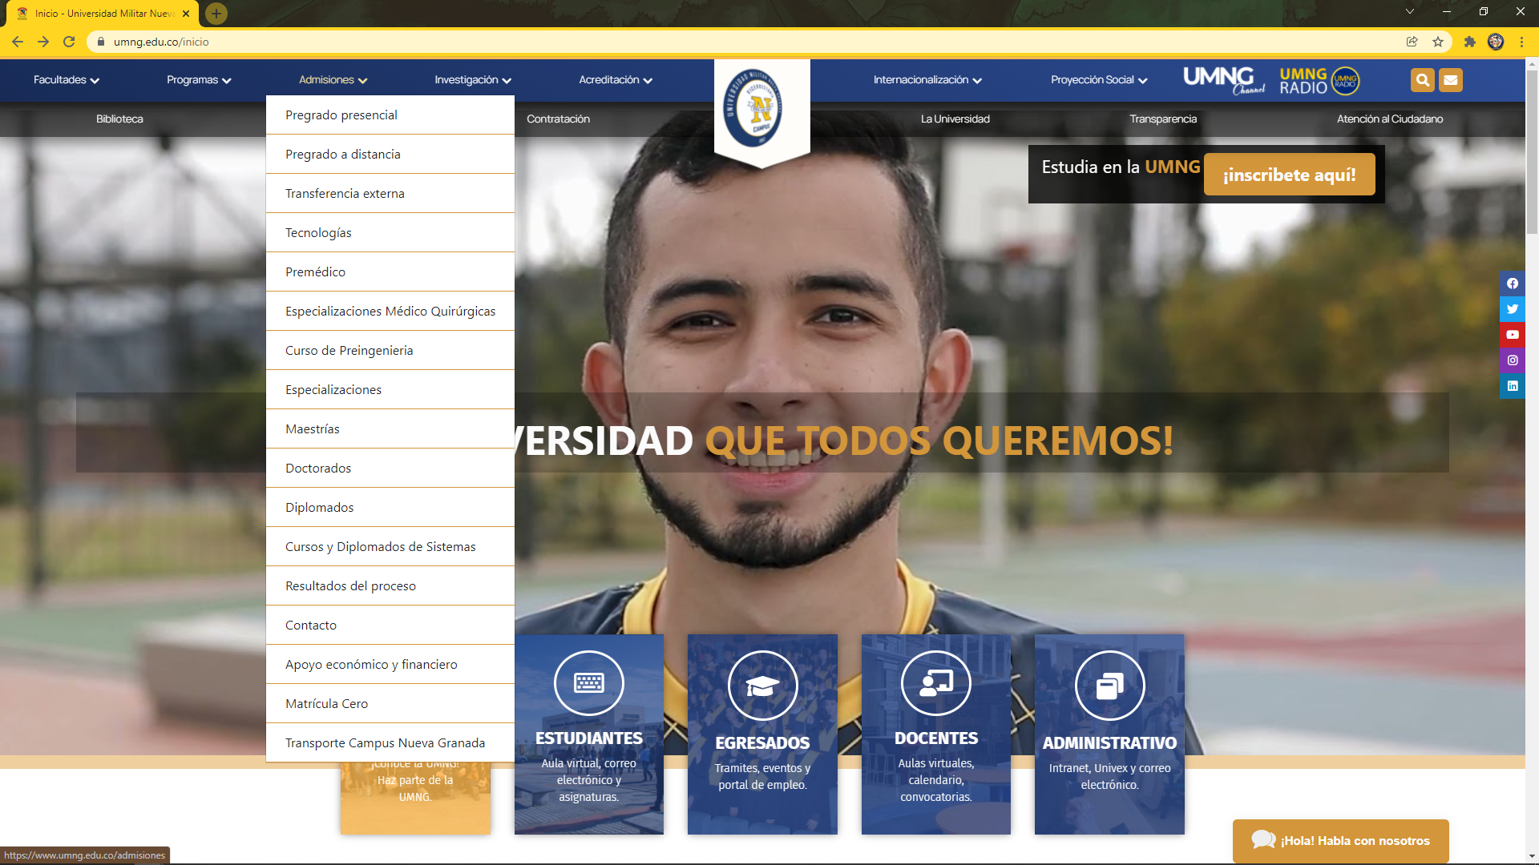

Paso 2: Cliquear en Pregrado presencial, Pregrado a distancia, Posgrados o Cursos según sea según la modalidad de su interés:

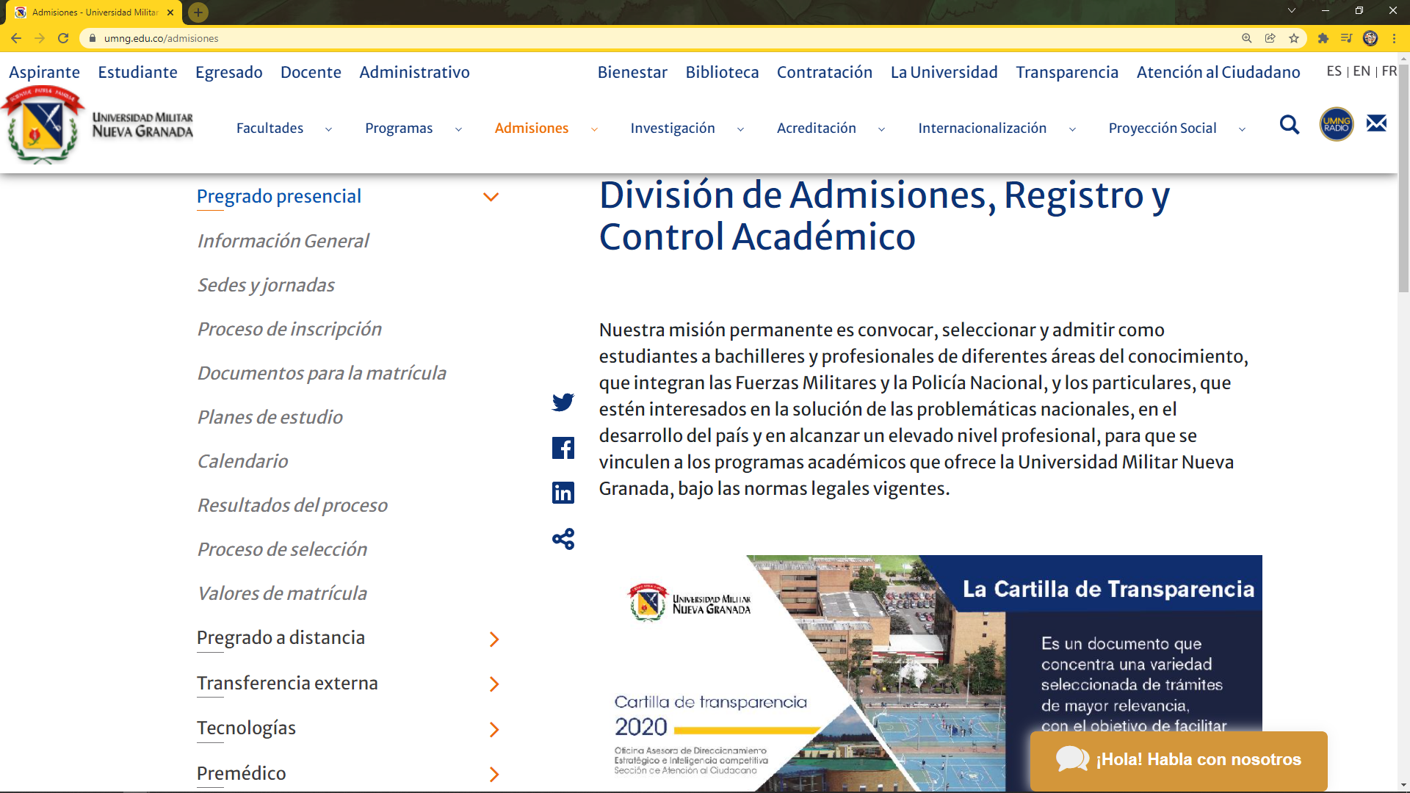

Nota: Antes de realizar el proceso de inscripción, verifique el cumplimiento de requisitos y consulte el calendario correspondiente.
Paso 3: Hacer clic en Ingresar
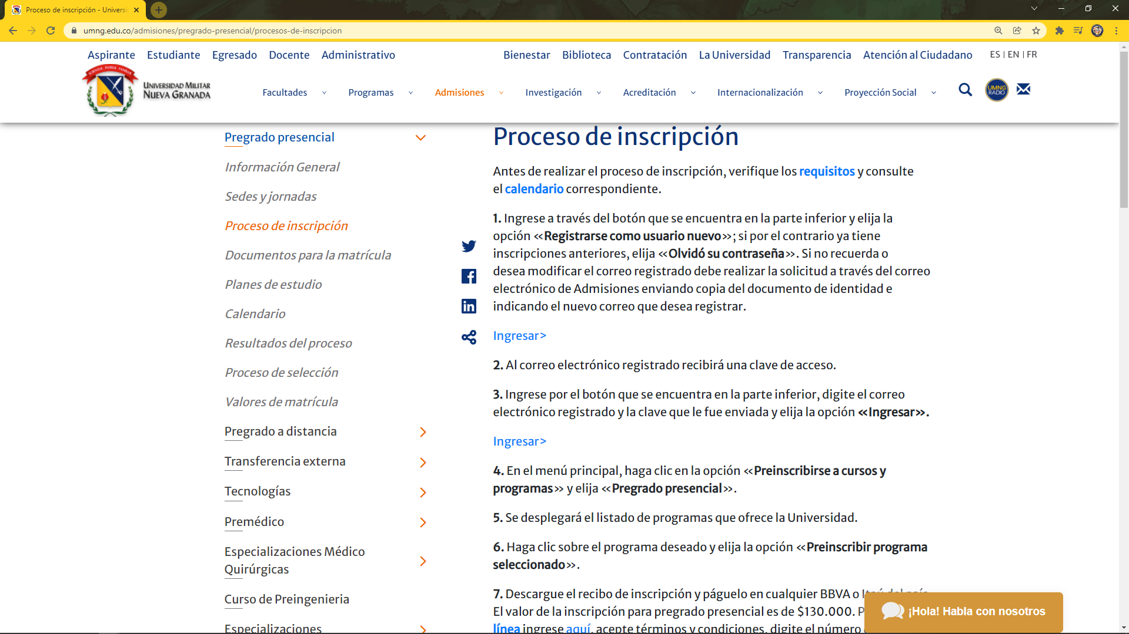

Paso 4: Acceder con el correo electrónico, con el cual se hizo la inscripción, y la clave que fue asignada para posteriormente seleccionar el programa de su interés.

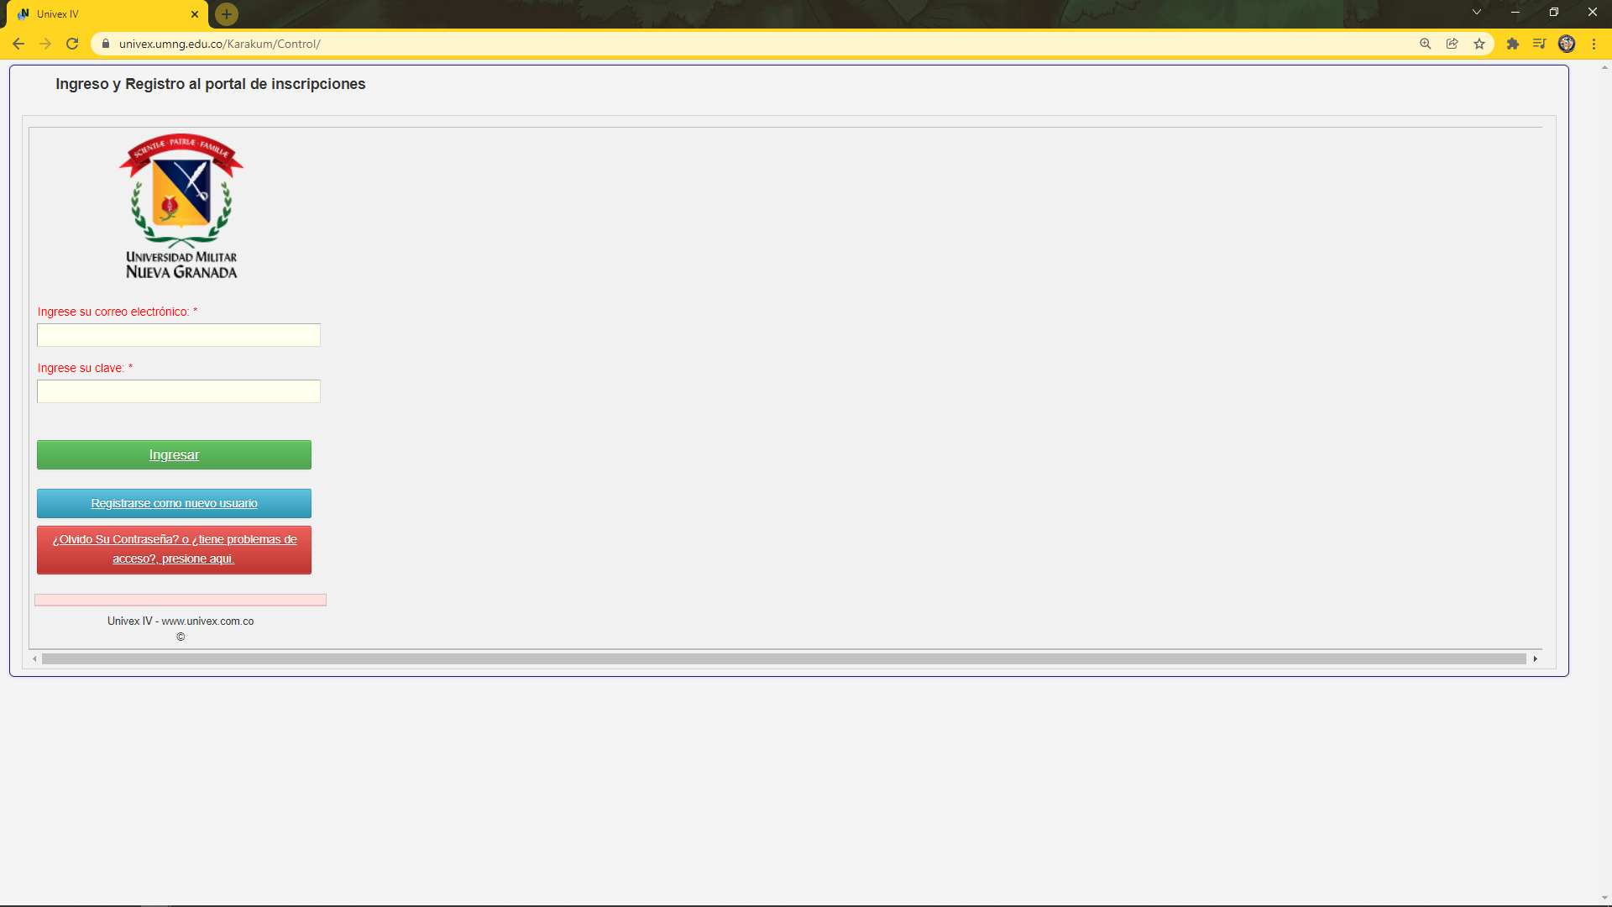

Al registrarse como nuevo usuario, el aspirante debe diligenciar todos los campos del formulario, al igual que aceptar los términos y condiciones:

Paso 5: Verificar el correo electrónico registrado, donde se recibe una clave de acceso para ingresar al sistema Univex y acceder con la información proporcionada:

Paso 6: Digitar en el proceso de inscripciones el correo electrónico registrado y la clave que fue asignada para posteriormente elegir la opción «Ingresar»:

Paso 7: Hacer clic, en el menú principal, en la opción «Pre Inscribirse a cursos y programas», para poder realizar la preinscripción:

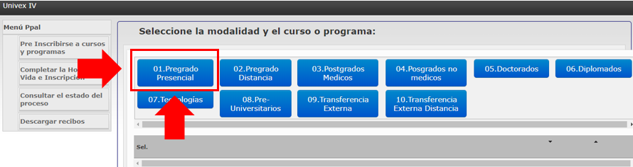

Paso 8: Seleccionar, en el menú principal, la opción de interés: «Pregrado presencial», «Pregrado a distancia», «Tecnologías», «Premédico» o «Preuniversitarios»:

Paso 9: Elegir el programa de interés del listado que ofrece la Universidad, según el calendario que se visualizó previamente, y dar clic en «Seleccionar»:

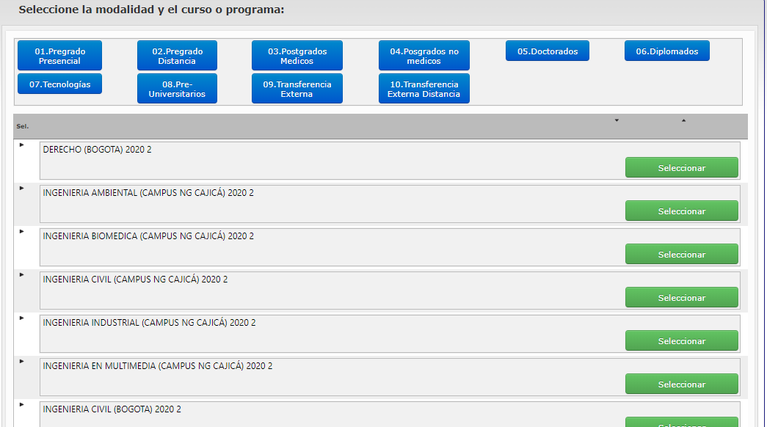

Paso 10: Verificar, que, al dar clic en «Seleccionar», la casilla debe cambiar de color, de esta manera:

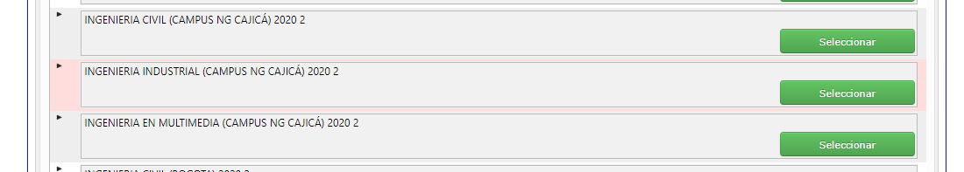

Paso 11: Bajar la ventana, tras elegir el programa de interés del estudiante, y después dar clic en «Pre Inscribir programa seleccionado»; para una doble verificación, en la casilla inferior se observa el programa seleccionado. Al hacer clic, aparece la opción «Descargar recibo de pago», en donde se debe cliquear para obtener el recibo de pago de la inscripción:

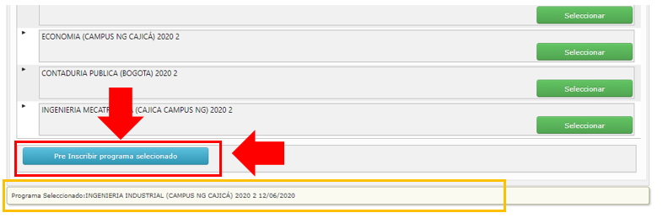

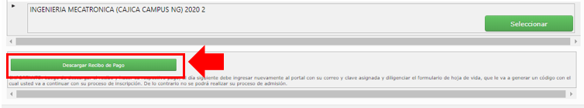

Nota 1: Una vez preinscrito el aspirante en el programa elegido, no se visualiza en la lista general de la opción «Preinscribirse a cursos y programas», pero su proceso se puede seguir consultando en la opción «Completar la hoja de vida e inscripción». Lo anterior, debido a que, con frecuencia, el aspirante se preinscribe y no descarga el recibo inmediatamente, y, cuando ingresa de nuevo, intenta realizar la preinscripción, y, al no aparecerle el programa, genera correos o realiza llamadas para indicar que el programa no está ofertado.
Nota 2: En la opción «Completar la hoja de vida e inscripción», se pueden consultar las preinscripciones que el aspirante realizó, así como también los recibos generados:

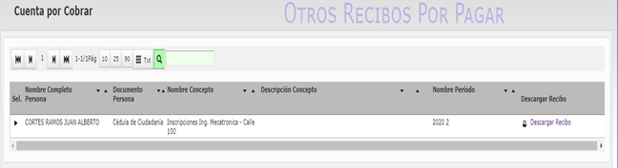
Paso 12: Descargar el recibo de inscripción y pagarlo en cualquiera de las dos siguientes entidades bancarias BBVA (cuenta de ahorros 40015600-6) o banco Itaú (código de recaudo 1820) del país, o por medio de pagos en línea; después, es necesario tanto aceptar términos y condiciones como digitar el número de documento del aspirante, y, luego, en la parte izquierda, se encuentra la opción «Inscripciones»: y el aspirante deberá continuar con el proceso que a continuación se desglosa.

Nota 1: Tener en cuenta que el valor de la inscripción no es reembolsable por ningún concepto, y se debe cumplir con los requisitos de inscripción, antes de realizar el pago.
Nota 2: Para realizar pago en línea, el recibo de pago se verá reflejado veinticuatro horas después de generado o modificado.
Paso 3: Ingresar por el botón que se encuentra en la parte inferior, con el correo electrónico registrado y la clave que le fue enviada al aspirante, al siguiente día hábil de realizado el pago de inscripción y hasta la fecha de cierre:

Paso 4: Hacer clic en «Completar la hoja de vida e inscripción», en el menú principal; elegir la opción «Continuar con el proceso de inscripción», y diligenciar el formulario hasta que el sistema genere el código de inscripción:

NOTA: Si no se habilita la opción «Continuar con el proceso de inscripción», se debe enviar el recibo al correo division.admisiones@unimilitar.edu.co.

Diligenciamiento del formulario

El formulario para la generación del código de inscripción cuenta con diferentes secciones, como se muestra en la imagen, cuyo diligenciamiento debe ser completo:

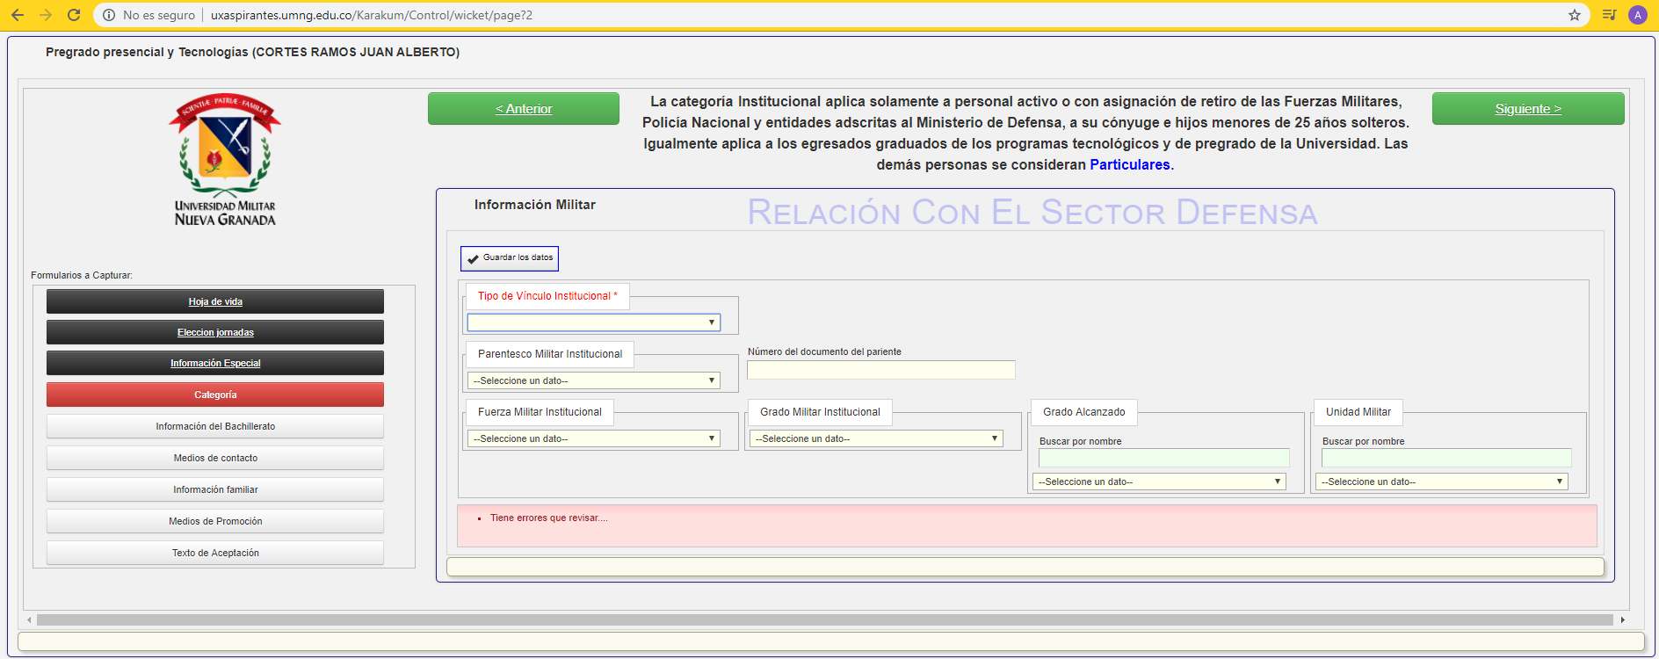

Luego de llenar todas las secciones del formulario, es posible ver en el «Estado de inscripción» algo similar a la siguiente imagen en donde se observa el código de inscripción; el curso o el programa elegido; el estado del trámite, y los posibles pasos por seguir:

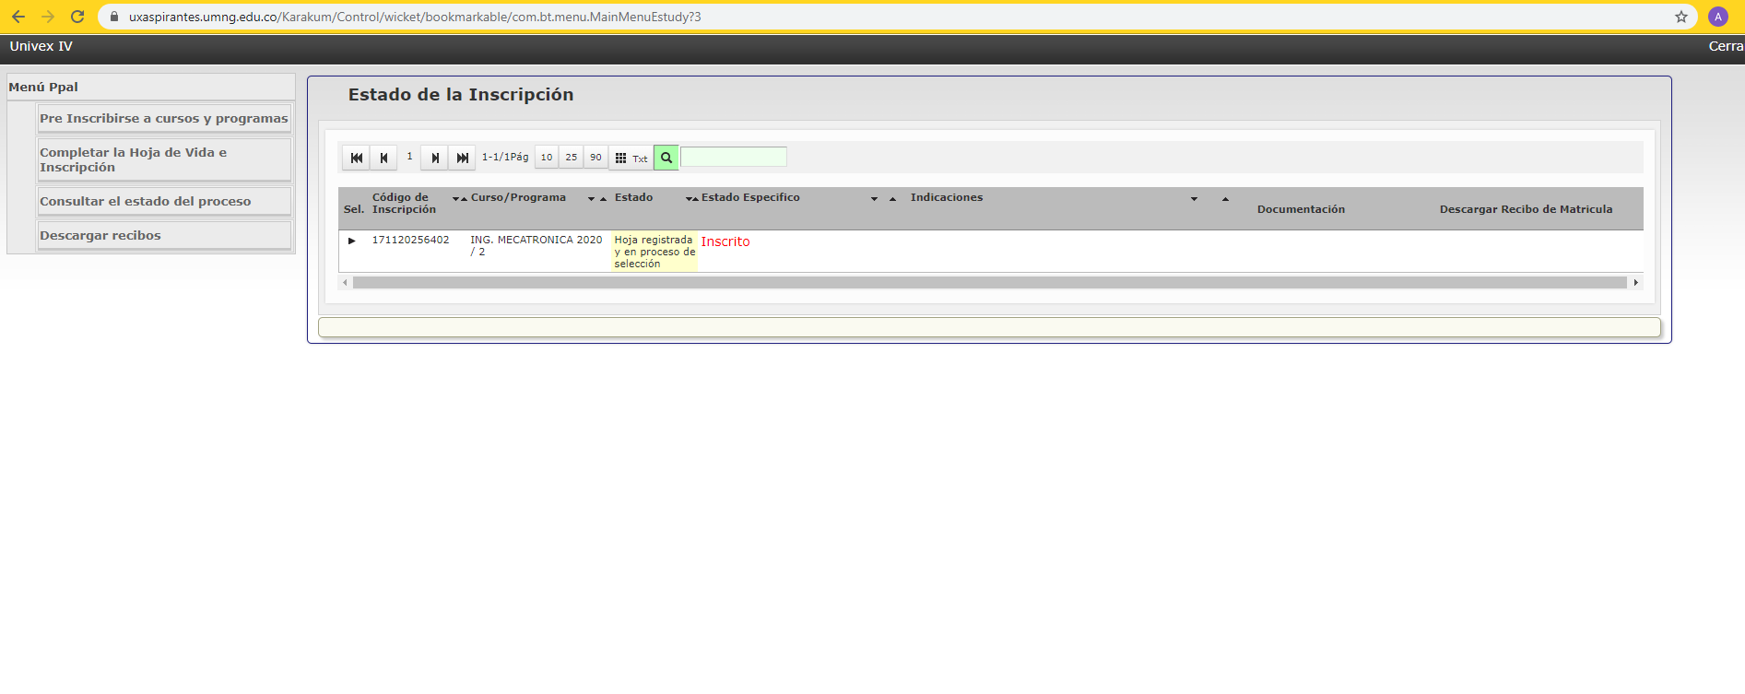

Paso 5: Tener en cuenta, una vez inscrito, las fechas del calendario relacionadas con las diferentes actividades (examen, entrevista y cargue de documentos, entre otras).
Paso 6: Si el aspirante fue admitido para un programa de pregrado presencial, distancia o posgrado en cualquiera de los niveles, deberá cargar los documentos de matrícula en las fechas establecidas e informadas en el correo electrónico registrado en el proceso de inscripción.

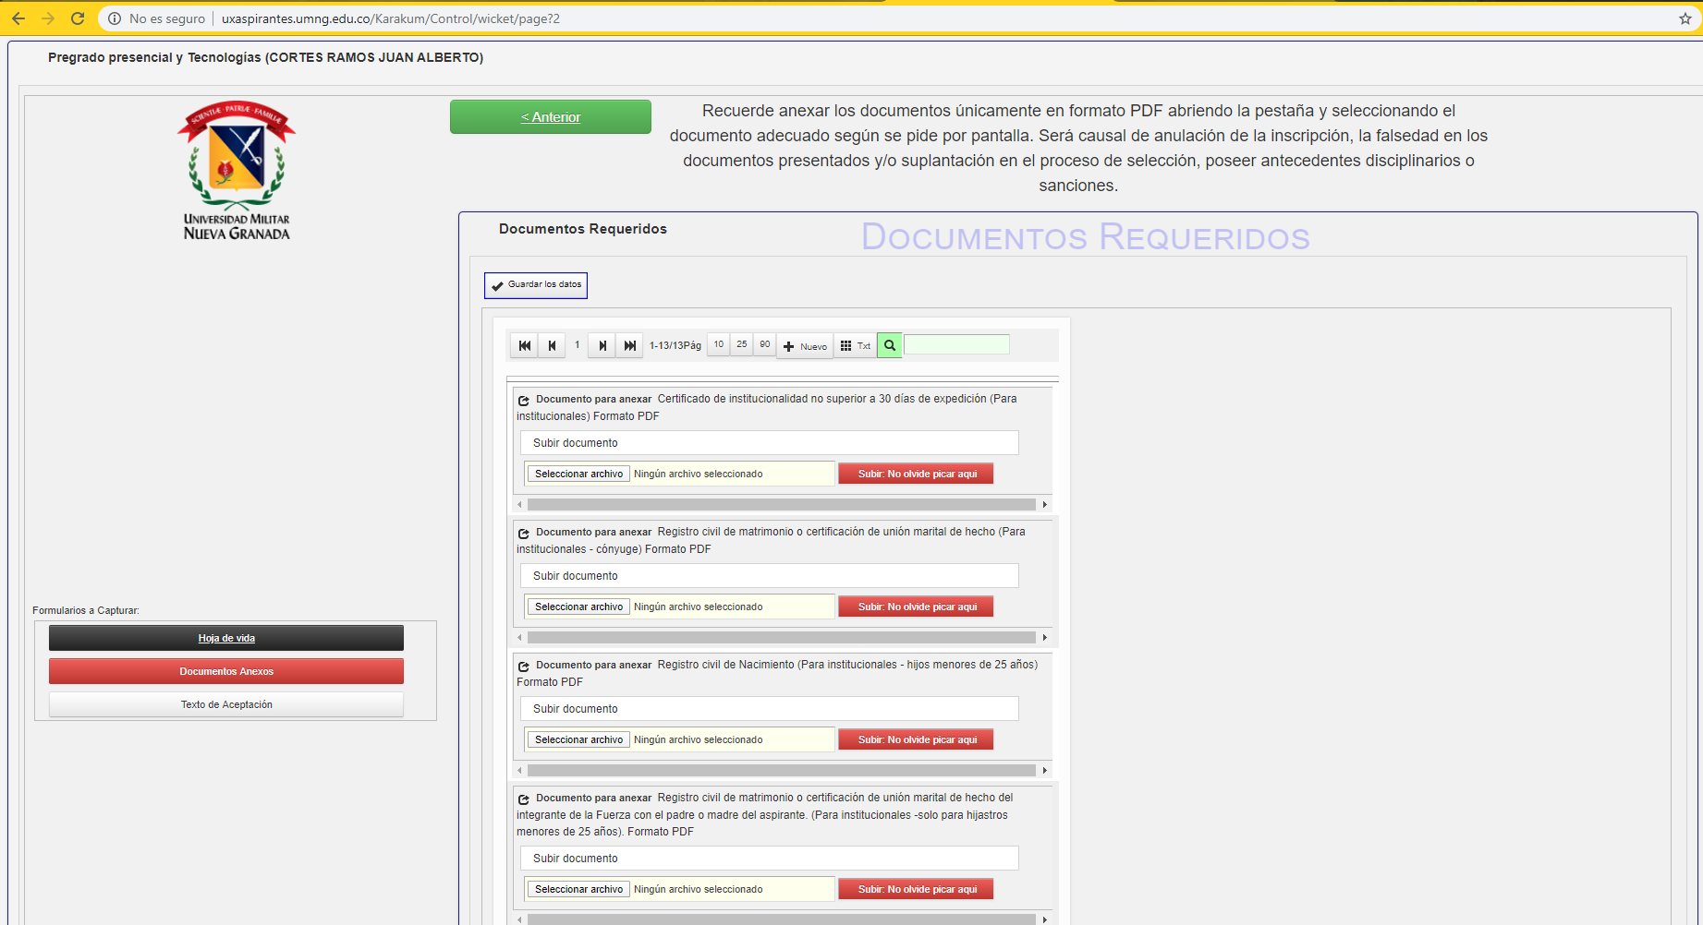

Nota: Todos los documentos deben cargarse en formato pdf, en las fechas establecidas y de forma completa. Recuerde que si no cargar la información de manera correcta no se generará recibo de pago de matrícula.

11. Reingreso a un programa académico

Es la opción que tiene quien ha suspendido sus estudios en la Universidad, para continuar en programa académico en el cual estaba matriculado.

Nota: Tener presente el reglamento para pregrado (Acuerdo 02 de 2015 modificado parcialmente Acuerdo 05 de 2018) y posgrado (Acuerdo 02 de 2017 modificado parcialmente por Acuerdo 06 de 2018)

Nota: En el calendario, se encuentra la información relacionada con los reingresos académicos de los dos semestres del año en curso, como se muestra a continuación:

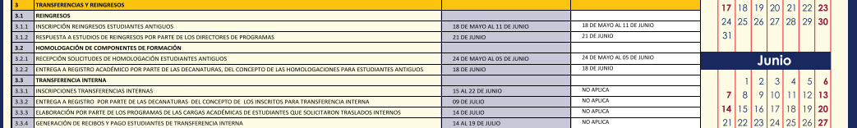

Teniendo clara la anterior información, se deben seguir los siguientes pasos:

Paso 1: Ingresar a la página principal del portal web de la Universidad www.umng.edu.co/inicio y seleccionar en la parte inferior izquierda «Estudiantes»:

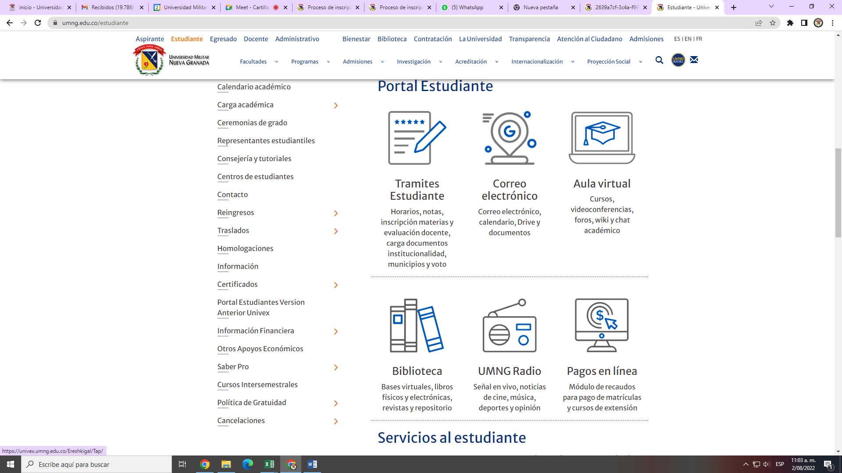

Paso 2: Comprobar, si automáticamente se abre la pestaña con el servidor Univex, en el cual se realizó la carga académica y normalmente se revisan las notas:

Paso 3: Escribir la información personal, es decir, código/usuario del gestor de identidades y clave, la cual es la que se utiliza normalmente para la revisión de notas, y dar clic en «Ingresar»:

Nota: Seleccione el programa del cual va a realizar el reingreso.
Paso 4: Visualizar, dentro del sistema, las opciones en el menú principal, y clicar en la opción «Reingreso»:

Paso 5: Acceder en «Opción de reingreso» y optar por el programa, con el fin de que en la parte superior derecha se active el botón de «Preinscripción»:

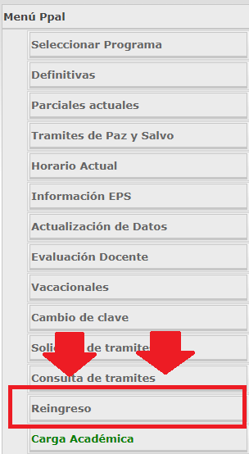

Paso 8: Dar clic en reingresos, descargue el recibo pago del proceso de reintegro y realice el respectivo pago.

Paso 9: Ingresar al siguiente día hábil de realizado el pago de inscripción para reingreso y hasta la fecha de cierre, al sistema Univex de nuevo para continuar con el proceso de inscripción y finalmente revisar el estado del trámite, con base en las fechas establecidas para la evaluación del programa académico.
12. Transferencia para estudiantes de pregrado
Registro y control académico
Inicialmente, es importante reconocer la diferencia existente entre la homologación, la transferencia externa y la transferencia interna:
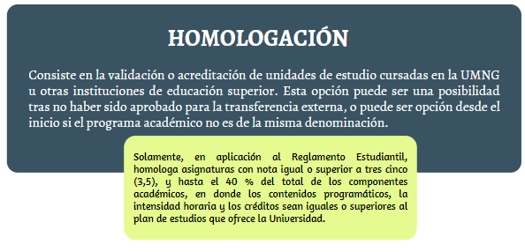
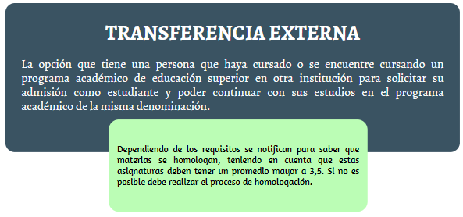

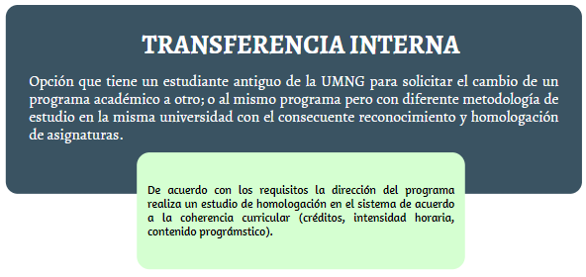mas

Nota 1: No aplica para transferencia interna de la sede Campus Nueva Granada a la de Bogotá (Calle 100).
Nota 2: No se puede realizar transferencia interna a otro programa diferente al que se esté cursando.
Nota 3: Los estudiantes que no se matricularon en el periodo correspondiente que esté en curso o que están inactivos y desean realizar cambio de programa solo deben hacer el proceso de transferencia interna y no el de reingreso.
Si se presentan inconvenientes o dudas en el proceso de homologación, es posible comunicarse a través del correo electrónico homolagaciones.registro@unimilitar.edu.co.

Pasos para solicitar la transferencia interna
A continuación, se describen los pasos para realizar el trámite, los cuales son de obligatorio cumplimiento, de lo contrario el estudiante no quedará inscrito a la transferencia interna.
No obstante, como consideración inicial del proceso, se deben tener en cuenta las fechas designadas para la realización del proceso. Para ello, es fundamental identificar el calendario académico que se encuentra publicado en el portal web módulo estudiantes, cuya ruta es la página de inicio https://www.umng.edu.co/inicio, la sección «Estudiantes» y el panel izquierdo para hacer clic en «Calendario académico», y así escoger el de interés según sea el tipo de modalidad (presencial/a distancia):

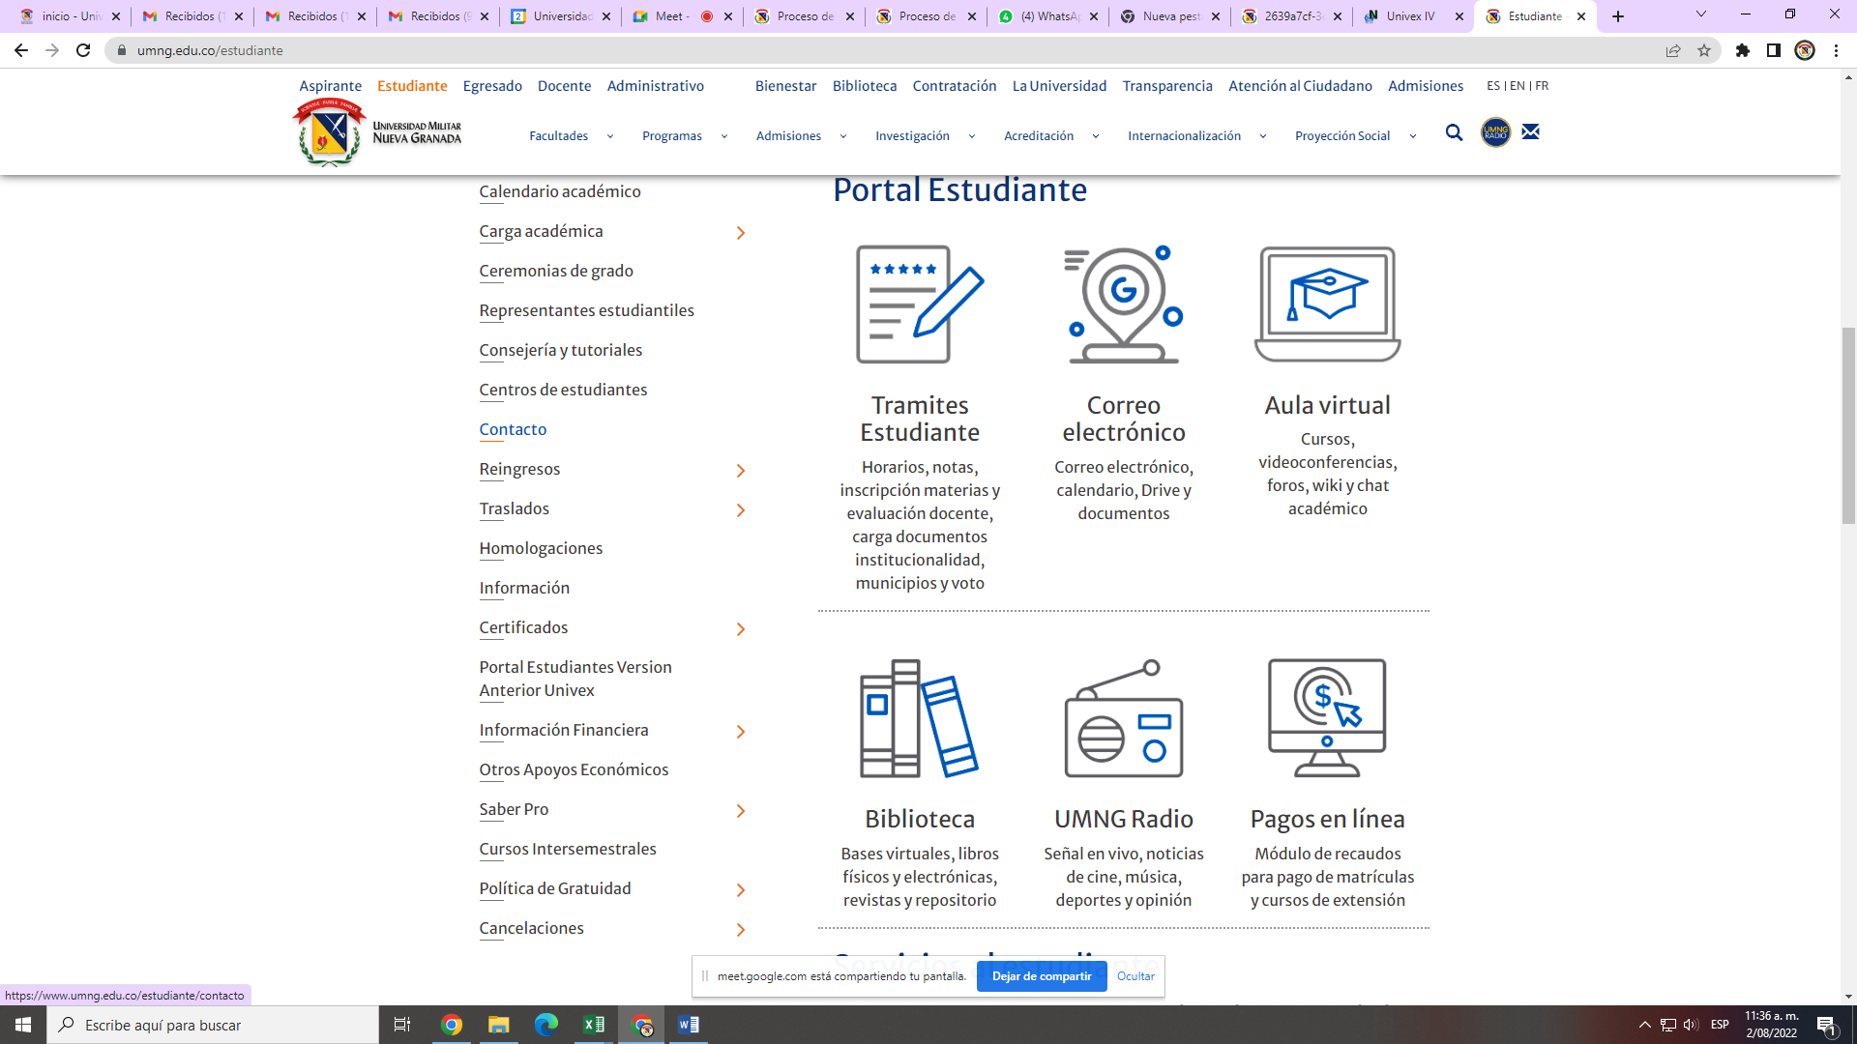

En el calendario elegido, aparece la información relacionada con las transferencias internas académicas de los dos semestres del año en curso, como se muestra a continuación:

Nota: Tener presente el reglamento para pregrado (Acuerdo 02 de 2015 modificado parcialmente Acuerdo 05 de 2018) y posgrado (Acuerdo 02 de 2017 modificado parcialmente por Acuerdo 06 de 2018)

Teniendo clara la anterior información, se deben seguir los siguientes pasos:

Paso 1: Ingresar a la página principal de la Universidad: www.umng.edu.co, y seleccionar, en la parte inferior izquierda, «Estudiantes»:

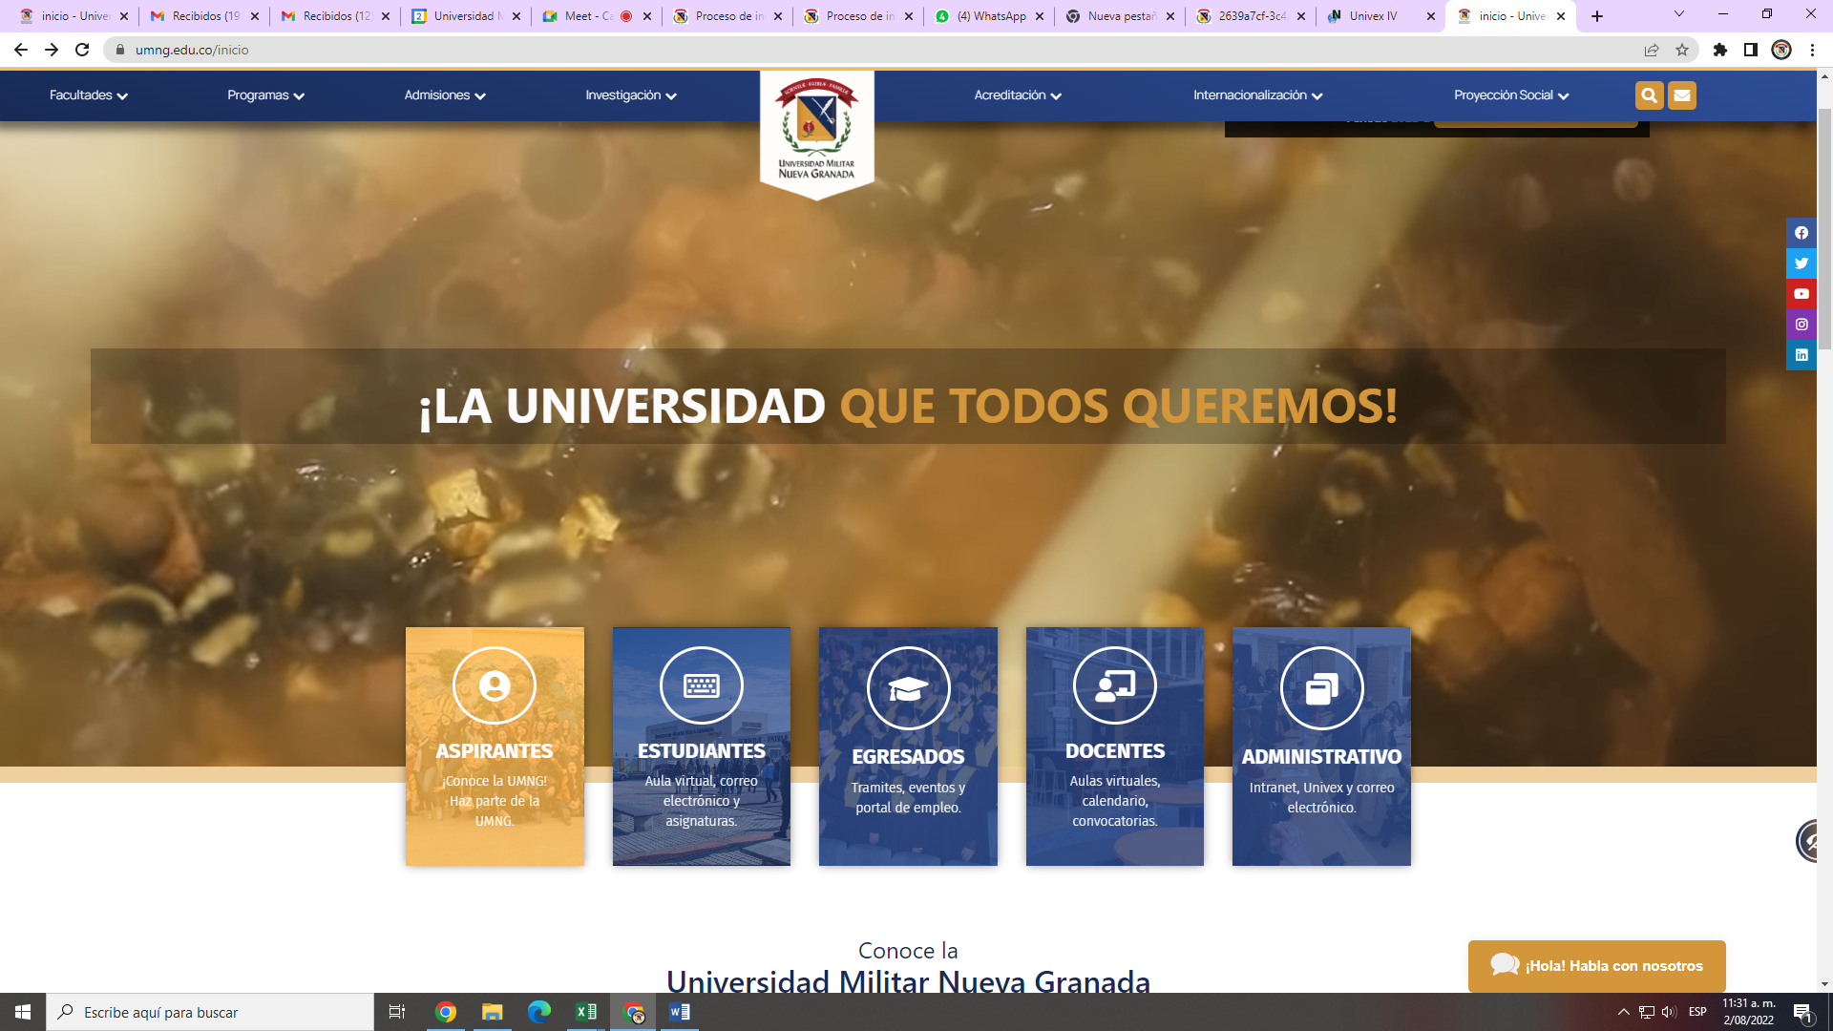

Paso 2: Elegir, en esta sección, la opción «Trámites estudiante» entre distintos servicios en línea:

Paso 3: Confirmar si automáticamente se abre la pestaña con el servidor Univex, en el cual se realizó la carga académica y normalmente se revisan las notas:

Paso 4: Ingresar la información personal: código, usuario o gestor de identidades y clave, datos que se utilizan normalmente para revisión de notas, y dar clic en «Ingresar»:
Paso 5: Visualizar, dentro del sistema, las opciones en el menú principal y elegir el ítem «Transferencias internas»:

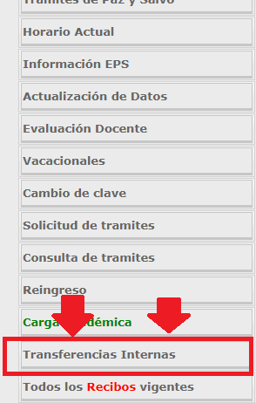

Paso 6: Descargar el recibo de pago por inscripción a reingreso al programa académico de interés.
Paso 7: Realizar el pago, a través de transferencia bancaria, dada la contingencia actual, a la cuenta de ahorros 40015600-6 del banco BBVA, y enviar al correo electrónico registro.academico@unimilitar.edu.co el recibo de inscripción generado por el sistema y el soporte de la transferencia realizada.
Paso 8: Ingresar de nuevo, desde el siguiente día hábil de realizado el pago de inscripción para transferencia interna hasta la fecha de cierre, al sistema Univex, para continuar con el proceso de inscripción, la verificación de datos de contacto y revisar el estado del trámite, teniendo en cuenta las fechas establecidas para la evaluación por parte del programa académico.

Paso 9: Efectuar la carga académica con el programa donde se traslada si está aprobada la transferencia interna, según las fechas descritas en el calendario de cargas académicas.

Pasos para solicitar la transferencia externa
Para solicitar el trámite de transferencia externa, es obligatorio cumplir los siguientes requisitos, de lo contrario el estudiante no quedará inscrito a la transferencia externa.
NOTA: Este proceso de inscripción es 100 % virtual, lo que significa que se puede realizar en cualquier lugar. Además, si se requiere mayor información sobre los programas neogranadinos de pregrado o posgrado o se tiene alguna inquietud sobre los procesos de admisión o ingreso a la Universidad, es posible comunicarse a través de division.admisiones@unimilitar.edu.co.

Requisitos generales para el aspirante
- Puede solicitar transferencia externa, después de haber aprobado el segundo semestre en la institución de procedencia.
- No debe haber suspendido los estudios por un lapso mayor a dos años.
- Debe obtener un promedio general acumulado (PGA) mínimo de tres punto cinco (3,5), en la escala de uno a cinco o su equivalente.
- No debe haber sido sancionado académica o disciplinariamente, por la institución de la cual procede.
- Debe provenir de un programa académico que al momento de la matrícula hubiera contado con registro calificado, otorgado por el Ministerio de Educación Nacional.
- Se reserva el derecho de aceptar al solicitante.
- Solamente se homologan asignaturas con nota igual o superior a tres cinco (3,5), y hasta el 40 % del total de los componentes académicos, en donde los contenidos programáticos, la intensidad horaria y los créditos sean iguales o superiores al plan de estudios que ofrece la Universidad (Universidad Militar Nueva Granada, 2015).
13. Cancelación de materias o del semestre

Informar, por medio del correo electrónico cancelaciones@unimilitar.edu.co, la cancelación de la(s) materia(s) o del semestre, en el que se especifique(n) el (los) motivo(s) de cancelación. Después, se debe esperar a que la persona encargada se comunique con el estudiante, para indicarle el procedimiento por seguir para completar el proceso.

V. Referencias

Congreso de la República (1997). Ley 403 de 1997, por la cual se establecen estímulos para los sufragantes. http://wp.presidencia.gov.co/sitios/normativa/leyes/Documents/Juridica/Ley%20403%20de%2027%20agosto%20de%201997.pdf

Congreso de la República (2012). Ley Estatutaria 1581 de 2012, por la cual se dictan disposiciones generales para la protección de datos personales. http://www.secretariasenado.gov.co/senado/basedoc/ley_1581_2012.html

Departamento Administrativo de la Función Pública (22 de noviembre de 2019). Decreto 2106 de 2019. https://dapre.presidencia.gov.co/normativa/normativa/DECRETO%202106%20DEL%2022%20DE%20NOVIEMBRE%20DE%202019.pdf

Universidad Militar Nueva Granada (7 de mayo de 2015). Acuerdo 02 de 2015, por el cual se expide el Reglamento General Estudiantil de Pregrado.

Universidad Militar Nueva Granada (2017). Acuerdo 02 de 2017, por el cual se expide el Reglamento General Estudiantil de Posgrados. https://www.umng.edu.co/documents/20127/394555/Acuerdo+2+de+2017.pdf/3b83d573-b81f-4395-7681-0366b4a237b0?t=1572976597984

Universidad Militar Nueva Granada (2018a, 6 de junio). Acuerdo 05 de 2018, por el cual se modifica parcialmente el acuerdo 02 de 2015. https://www.umng.edu.co/documents/20136/466691/ACUERDO+02+DE+2015+REGLAMENTO+GENERAL+ESTUDIANTIL+DE+PREGRADO+%281%29.pdf/2639ª7cf-3c4a-f99d-22e0-947516bbd48c?t=1575126255967

Universidad Militar Nueva Granada (2018b, 6 de junio). Acuerdo 06 de 2018, por el cual se modifica parcialmente el Acuerdo 02 de 2017. https://www.umng.edu.co/documents/20127/0/Acuerdo+06-2018+%281%29.pdf/068cc8f1-8874-f4dc-62d0-e54289a8c81c?t=1585928284724

Universidad Militar Nueva Granada (2018c, 4 de mayo). Resolución 1612 de 2018, por la cual se establecen los documentos para acreditar la categoría de institucionalidad ante la Universidad Militar Nueva Granada. https://www.umng.edu.co/documents/20127/411885/Resoluci%C3%B3n+1612+de+2018.pdf/a1e28a8a-3e87-9cf2-3b2e-150f110f64d8?t=1573228383720

